虚拟校园系统软件设计说明书

撰稿人：王晨茜、孙嘉妍、张毓琛、孙瀚晨、龚巧璇
版本号： V1.0
日 期： 2026-8-28
修改日期 | 版本号 | 修改人 | 修改日期

东南大学计算机科学与工程学院
目录
1 引言 5
1.1 编写目的 5
1.2 背景 5
1.3 定义 5
1.4 参考资料 6
2 程序系统的分析 6
2.1 可行性分析 6
2.2 需求分析 7
2.3 开发设计环境： 7
2.3.1 Eclipse 7
2.3.2 JDK 7.0 7
2.3.3 Access 2003 7
2.3.4 第三方库 7
3 程序系统的结构 8
4 用户管理模块设计说明 8
4.1 模块背景 9
4.2 需求分析 9
4.3 系统设计 9
4.3.1 界面设计 9
4.3.2 模块流程图 11
4.3.3 类分析 12
5 学生学籍管理模块设计说明 13
5.1 模块背景 13
5.2 需求分析 14
5.3.1 功能结构 14
5.3.2 界面设计 15
5.3.3 模块流程图 16
5.3.4 类分析 17
5.3.5 服务接口分析 17
6 虚拟教务管理模块设计说明 18
6.1 模块背景 18
6.2 需求分析 18
6.3 系统设计 18
6.3.1 功能结构 18
6.3.2 界面设计 19
6.3.3 模块流程图 19
6.3.4 类分析 20
6.3.8 关键业务约束 21
7虚拟图书馆模块设计说明 21
7.1模块背景 21
7.2需求分析 21
7.3系统设计 22
7.3.1 界面设计 22
7.3.2模块流程图 23
7.3.3 类分析 23
8虚拟商店设计流程 28
8.1模块背景 28
8.2需求分析 28
8.3系统设计 28
8.3.1界面设计 28
8.3.3 类分析 30
9 虚拟宿舍模块设计说明 32
9.1模块背景 32
9.2需求分析 33
9.3系统设计 33
9.3.1界面设计 33
9.3.2模块流程图 35
9.3.3 类分析 35
10 AI助手模块设计说明 39
10.1模块背景 39
10.2需求分析 40
10.2.1功能结构图 40
10.2.2模块分层结构图 40
10.3系统设计 41
10.3.1界面设计 41
10.3.2模块流程图 43
10.3.3类分析 43
10.3.4 通信协议扩展 47
11 公共模块设计说明 48
11.1 Message 48
11.2 User 48
11.3 用户角色与跨模块标识约定 49
11.4 数据库工具类 DbHelper 49
11.5 数据存取类 DAO 50
11.6 工具类与公共约定 50
11.7 业务实体登记 50
12 网络模块设计说明 51
12.1 客户端 IMessageClientSrv 51
12.2 服务器端 IMessageServerSrv 51
12.3 Socket 通信 52
12.3.1 客户端连接 52
12.3.2 服务器端监听 52
12.3.3 输入输出流 52
12.4 统一命令字与路由 52
12.5 消息处理流程与异常处理 53
12.6 AI 助手通信协议扩展 53
13 多线程模块设计说明 53
13.1 总体线程模型 54
13.2 客户端线程设计 54
13.3 服务器端线程设计 54
13.4 并发控制与定时任务 55
14 数据库设计说明 55
14.1 元数据 56
14.2 E-R 关系设计 56
14.3 表设计 56
14.3.1 tblUser 表 56
14.3.2 tblCourse 表 57
14.3.3 tblEnrollment 表 57
14.3 4 tblAnnouncement 表 58
14.3.5 tblActivity 表 58
14.3.6 tblActivityRegistration 表 58
14.3.7 tblSpaceResource 表 59
14.3.8 tblSpaceReservation 表 59
14.3.9 tblDormRecord 表 60
14.3.10 tblDormSettlement 表 60
14.3.11 tblChatRecord 表 61
14.3.12 tblKnowledgeChunk 表 61
14.3.13 tblToolRecord 表 61
14.3.14 tblLibraryRecord 表 62
14.3.15 tblProduct 表 62
14.3.16 tblAccountTransaction 表 63
14.3.17 tblOrderLine 表 63

引言

编写目的
为明确 虚拟校园系统虚拟校园系统的设计内容和实现方案，本文档对系统的具体设计进行说明。系统围绕用户管理、学生学籍管理、选课系统、虚拟图书馆和虚拟商店等主要功能展开，并结合客户端、服务器端和数据库三部分的组织方式，对各模块的功能和相互关系进行设计。
说明书进一步对系统的网络通信、接口设计和数据存储等内容作出说明，为后续程序开发、系统测试和维护提供参考。
本文档供项目负责人、设计人员、开发人员、测试人员及维护人员参考。

背景
随着校园信息化建设的发展，学籍、课程、图书等校园事务逐渐由信息系统进行管理。学生和教师在校期间需要使用多种校园服务，不同业务通常涉及相同的用户信息，同时又各自维护课程、借阅、商品等数据。将这些功能集中在统一的系统中，可以减少不同业务之间重复的用户管理，也便于用户通过统一入口完成日常操作。
虚拟校园系统虚拟校园系统面向学生、教师和管理员，主要包括用户管理、学生学籍管理、选课系统、虚拟图书馆和虚拟商店等功能。学生可以查询个人和学籍信息、进行课程选择及图书借阅等操作；教师可以使用与教学相关的功能；管理员负责用户及各业务模块中基础数据的管理。系统在现有功能之外保留扩展空间，可根据需要增加银行、宿舍和在线课堂等校园服务。
项目提出单位：东南大学计算机科学与工程学院
开发单位：虚拟校园系统小组
主管部门：东南大学计算机科学与工程学院
本软件系统名称：虚拟校园系统虚拟校园系统
简介：虚拟校园系统采用 C/S 结构，由客户端、服务器端和数据库组成。客户端运行在用户计算机上，通过校园局域网与服务器建立连接；服务器负责处理客户端请求并访问数据库，数据库用于保存用户、学籍、课程、图书和商品等系统数据。客户端与服务器端使用 Socket 进行通信，服务器可同时为多个客户端提供服务。

定义
C/S 客户端/服务器模式。由客户端向服务器发送业务请求，服务器完成相应处理
MVC 模型—视图—控制器模式，用于实现系统中数据、界面和业务处理的分离
Socket 网络套接字。本系统通过 Socket 建立客户端与服务器端之间的通信连接
Message 客户端与服务器端之间传输的消息对象，用于封装消息类型、状态信息等
DAO 数据访问对象，用于封装数据库的查询、添加、修改和删除等操作
Serializable Java提供的序列化接口，客户端与服务器端之间需要传输的对象应实现该接口
JDBC Java 数据库连接接口，用于 Java 程序连接并访问关系型数据库

参考资料
[1] GB/T 8567—2006. 计算机软件文档编制规范[S].
[2] GB/T 9385—2008. 计算机软件需求规格说明规范[S].
[3] Oracle. Java Platform, Standard Edition 7 API Specification[EB/OL]. [2026-08-27]. Oracle Java Documentation.
[4] Oracle. Java SE 7 Swing APIs and Developer Guides[EB/OL]. [2026-08-27]. Oracle Java Documentation.
[5] Oracle. Java Object Serialization Specification[EB/OL]. [2026-08-27]. Oracle Java Documentation.
[6] Oracle. Java SE 7 Java Database Connectivity (JDBC)-related APIs & Developer Guides[EB/OL]. [2026-08-27]. Oracle Java Documentation.
[7] Eclipse Foundation. Eclipse Documentation[EB/OL]. [2026-08-27]. Eclipse Foundation Documentation.
[8] 东南大学计算机科学与工程学院. 专业技能实训课程安排[Z]. 2024-08-24.
[9] 东南大学计算机科学与工程学院. 软件设计说明书 DEMO[R]. V1.0, 2026-08-24.

程序系统的分析

可行性分析
虚拟校园系统采用 C/S 架构，客户端和服务器端都使用 Java 开发。客户端主要负责与用户交互，服务器端接收客户端发来的请求，并根据请求内容完成相应处理，两端之间通过 Socket 建立连接。由于服务器需要同时响应多个用户，因此还需要利用 Java 的多线程机制处理不同客户端的连接。从目前的技术条件来看，这一方案是有极高可行性的：Java 已经提供了较完整的网络编程支持，客户端和服务器端之间的连接可以直接使用 Socket 完成，服务器端的并发处理也可以基于 Java 线程实现；数据库部分使用 Access 2003，服务器通过数据库连接完成数据读写。项目所需要的主要功能都有现成的 Java 接口可以使用，因此实现难度主要集中在各模块之间的配合。
虚拟校园系统本身也比较适合分模块开发，如用户管理和学籍管理可以分别实现，选课系统也有自己独立的业务逻辑。各模块只需要事先约定好公共的数据对象和通信格式，开发时不必频繁修改其他成员的代码。客户端和服务器端之间共同使用的类可以单独放在公共工程中，以保证两边使用同一套定义。项目对硬件同样没有有特殊要求，开发阶段使用普通个人计算机即可完成编码和调试，客户端与服务器端也可以先在同一台计算机上运行。等到联调阶段，再将客户端放到不同计算机上，通过局域网连接服务器。Eclipse、JDK 和 Access 都能够满足开发需要，因此不需要增加额外的软硬件投入。
因此，目前的技术方案能够支持 虚拟校园系统的开发。项目所需要的开发环境也比较容易获得，整体实现不存在明显的技术障碍。

需求分析
虚拟校园系统面向学生、教师和管理员等不同角色，围绕校园日常学习与生活需求设置多个业务模块。各模块在统一用户身份和权限管理的基础上，通过客户端完成用户交互，由服务器端进行业务处理和数据存取。
用户管理模块。用户管理模块需要实现用户注册、登录、登出、个人信息维护、密码修改和账号注销等基本功能，并根据学生、教师和管理员等不同身份进行权限控制。管理员还需要能够对用户账号状态进行管理。
学生学籍管理模块。学生学籍管理模块需要实现学生基本学籍信息的增加、删除、修改和查询，并支持按照学号、姓名等条件进行检索。同时需要提供课程成绩的登记与查询功能，并根据用户身份限制不同操作权限。
虚拟教务管理模块。虚拟教务管理模块需要提供课程查询与选课、通知公告、比赛报名、SRTP 学分登记以及教室借用等功能。系统需要对重复选课、课程容量、时间冲突、重复报名和场地占用等情况进行校验。
虚拟图书馆模块。虚拟图书馆模块需要支持图书信息查询、借阅和归还、自习室预约、图书馆公告查看以及线上文献资源访问。管理员需要能够维护图书、自习室、公告和线上资源等基础信息。
虚拟商店模块。虚拟商店模块需要提供商品查询与购买、账户余额管理、充值、订单查询等功能。管理员需要能够维护商品信息并查询销售记录。系统在购买和支付过程中需要检查商品库存、账户余额和商品状态，保证交易数据的一致性。
虚拟宿舍模块。虚拟宿舍模块需要支持住宿信息查询、宿舍分配与调整、进出记录、登记申请、卫生检查、报修、水电费缴纳以及宿舍公告等功能。宿管员需要能够进行住宿管理、登记审核、异常预警、卫生管理和报修处理。
AI 助手模块。AI 助手模块需要为用户提供统一的自然语言交互入口，支持校园业务问答、知识检索和业务操作代办。系统需要根据用户意图调用对应业务模块，并在执行涉及数据修改的操作前进行权限校验和用户确认；管理员还需要能够维护知识库并查看 AI 服务运行情况。

开发设计环境：

Eclipse
本项目使用 Eclipse 作为主要开发环境。Eclipse 可以完成 Java 工程的代码编写，能够满足虚拟校园系统客户端与服务器端的开发需要。开发时，分别建立 Client、Server 和 Common 工程。Client 用于客户端界面及相关业务代码，Server 负责服务器端程序和数据库访问，客户端与服务器端共同使用的实体类、消息类及公共接口统一放在 Common 中，可避免两端重复定义相同的数据结构，也便于后续联调。

JDK 7.0
虚拟校园系统使用 Java 作为主要开发语言，项目按照 JDK 7.0 的兼容标准进行开发。客户端界面使用 Swing 实现，客户端与服务器端之间通过 Socket 建立连接，服务器端利用多线程处理不同客户端的请求，网络数据通过输入输出流进行传输。数据库访问则由服务器端通过 Java 提供的数据库接口完成。

Access 2003
本项目使用 Access 2003 作为数据库管理工具，用于保存系统运行过程中产生的各类数据。Access 采用关系表组织数据，能够完成常用的查询、增加、修改和删除操作，相较于非关系型数据库更为简单便捷。对于 虚拟校园系统的系统规模，其功能可以满足用户信息及各业务模块的数据存储需要。

第三方库
UCanAccess 3.0.7
用于 Java 程序访问 Access 数据库。UCanAccess 提供 JDBC 驱动，可以直接读取和修改 Access 数据库文件，服务器端的数据库连接及 DAO 操作将通过该库完成。
jBCrypt 0.4
用于用户密码的存储与验证。处于安全考虑，不能将数据库内的信息直接用明文进行展示。系统在注册或修改密码时使用 BCrypt 生成密码哈希值，登录时再根据数据库中的哈希结果完成密码校验，避免直接保存用户的明文密码。
JTattoo 1.6.13
用于 Swing 客户端的界面美化。JTattoo 提供多种 Look and Feel，可在不改变原有 Swing 界面逻辑的情况下统一窗口、按钮和其他组件的显示风格。

程序系统的结构
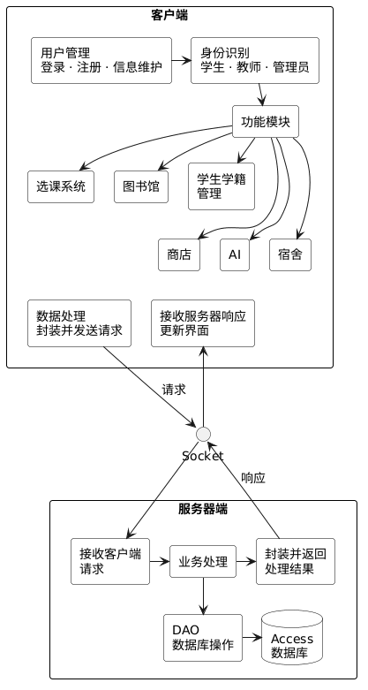

用户管理模块设计说明
用户管理模块负责 虚拟校园系统中用户账号及身份信息的维护，也是用户进入系统其他功能的入口。模块主要包括注册、登录、登出、个人信息维护、密码修改和身份授权等功能。系统用户分为学生、教师和管理员三类，登录后根据用户角色进入相应的功能界面。

模块背景
虚拟校园系统中的各项功能都以用户身份为基础。学生、教师和管理员在使用系统前，需要先完成账号验证，系统再根据用户身份确定其能够进入的功能模块。用户管理模块主要保存各类用户共用的账号信息和基本资料。本模块还负责用户注册、个人信息修改和密码修改。对于已经注销或被停用的账号，系统不允许继续登录。

需求分析

系统用户管理

个人信息展示
更新信息

注册
登出
登录
身份验证

管理员
学生
教师

账号管理

系统设计

界面设计
Client端：
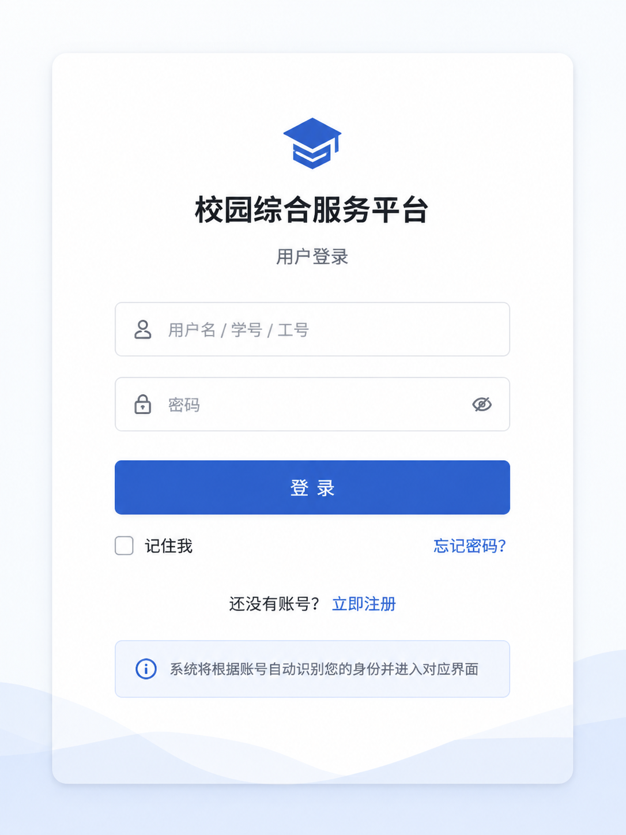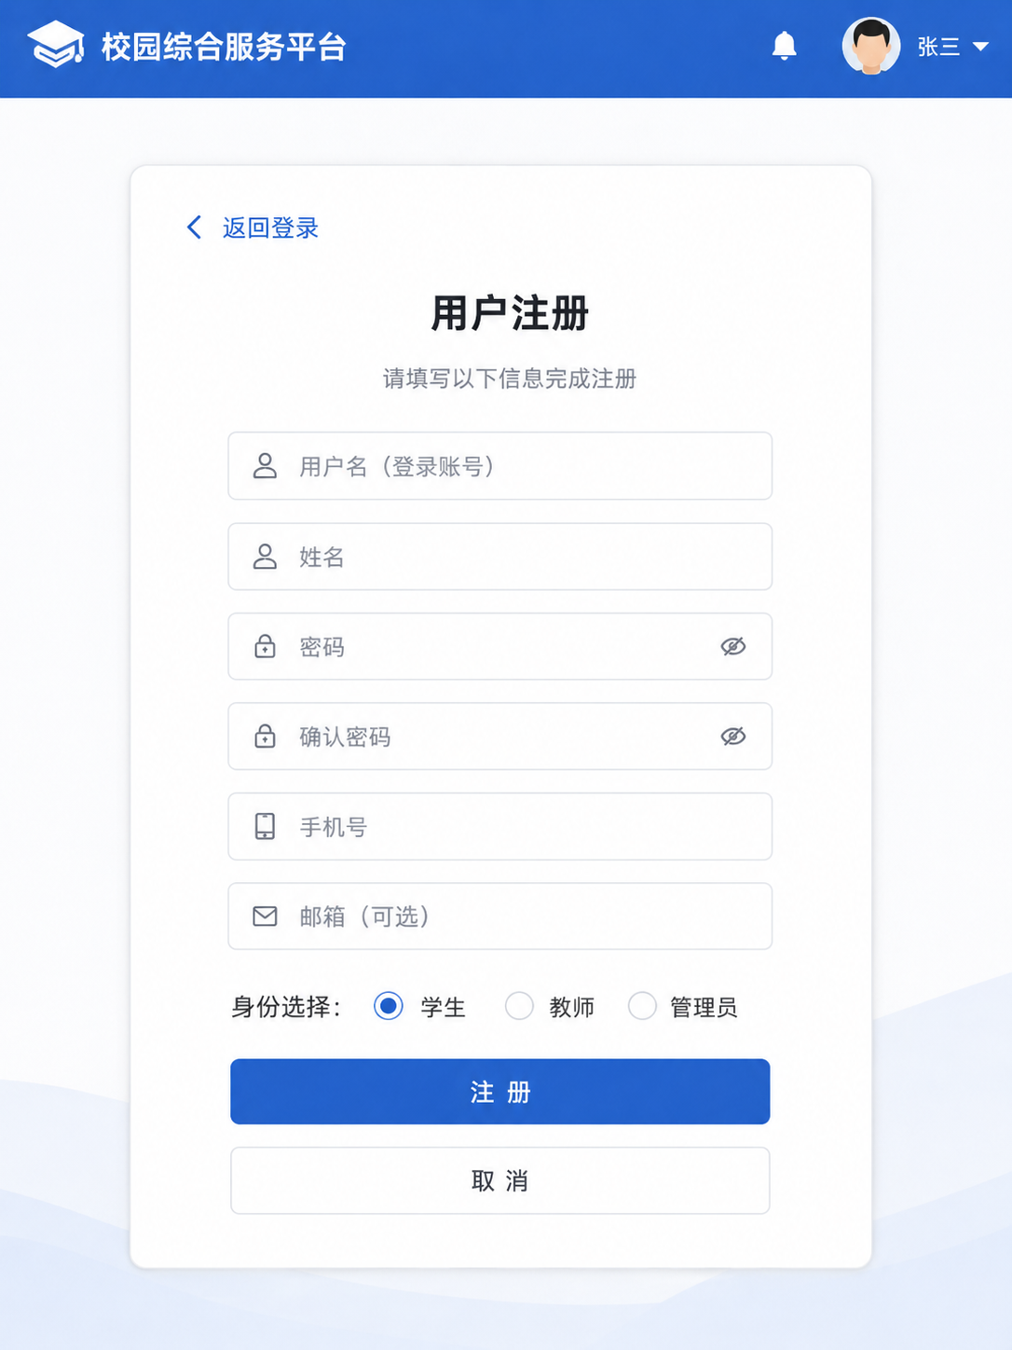

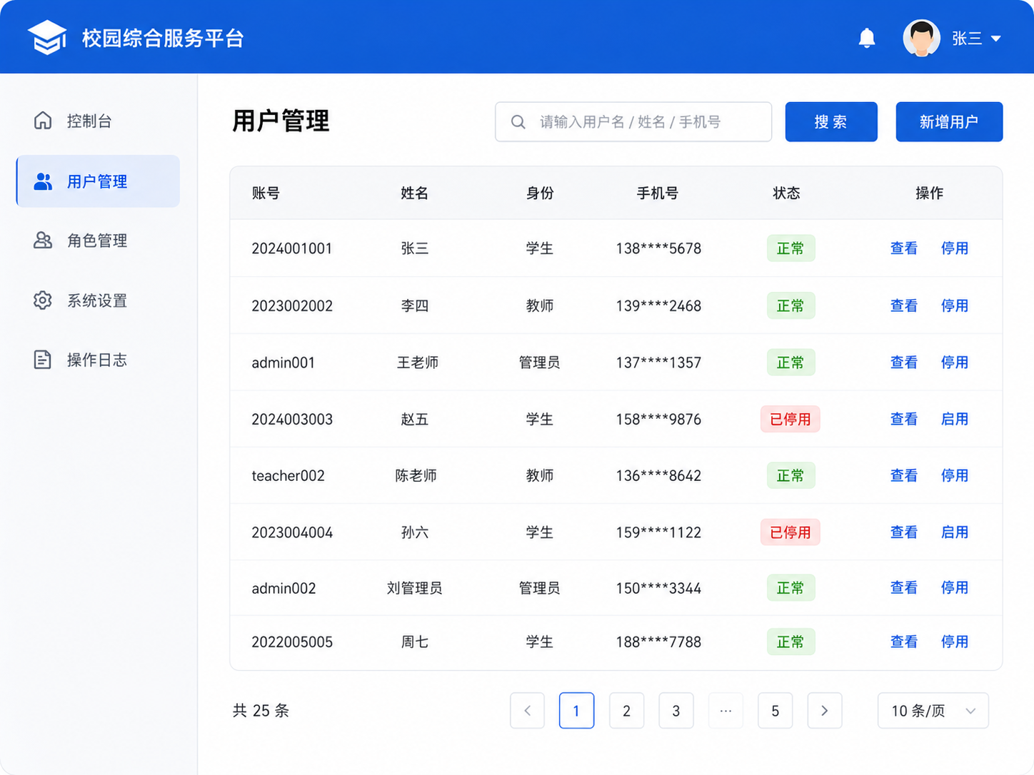

模块流程图
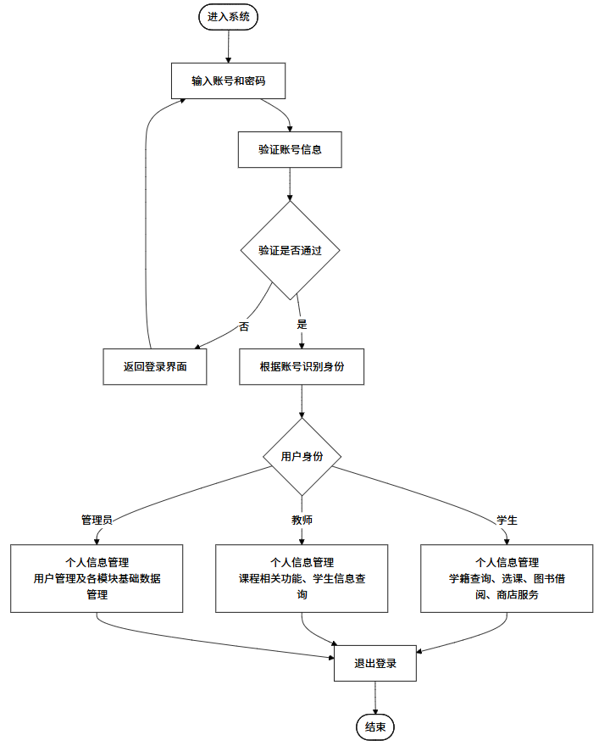

类分析
实体类：登录账户(学生/教师/管理员)
序号 | 名称 | 类型 | 约束 | 备注
1 | id | String | 唯一，非空 | 用户编号
2 | loginId | String | 唯一，非空 | 登录账号
3 | passwordHash | String | 非空 | 密码哈希值
4 | name | String | 非空 | 姓名
5 | role | String | STUDENT / TEACHER / ADMIN | 用户身份
6 | gender | String | MALE / FEMALE | 性别
7 | phone | String | 可空 | 联系电话
8 | email | String | 可空 | 邮箱
9 | status | String | NORMAL / DISABLED | 账号状态

服务类：

Client端：IUserClientSrv
序号 | 名称 | 方法 | 备注
1 | 登录 | User login(String loginId, String password) | 登录并获取当前用户信息
2 | 注册 | boolean register(User user, String password) | 创建新用户
3 | 登出 | void logout() | 退出当前账号
4 | 查询个人信息 | User getUserInfo() | 获取当前用户信息
5 | 修改个人信息 | boolean updateUserInfo(User user) | 修改基本资料
6 | 修改密码 | boolean changePassword(String oldPwd, String newPwd) | 修改当前用户密码
7 | 注销账号 | boolean cancelAccount() | 注销当前账号

Server端：IUserServerSrv
序号 | 名称 | 方法 | 备注
1 | 登录 | User login(String loginId, String password) | 验证账号并返回用户信息
2 | 注册 | boolean register(User user, String password) | 检查并保存新用户
3 | 查询用户 | User findUser(String userId) | 根据用户编号查询
4 | 修改用户信息 | boolean updateUser(User user) | 更新用户基本资料
5 | 修改密码 | boolean changePassword(String userId, String oldPwd, String newPwd) | 验证并更新密码
6 | 注销账号 | boolean cancelAccount(String userId) | 将账号设为不可登录
7 | 修改账号状态 | boolean updateStatus(String userId, String status) | 管理员启用或停用账号

5 学生学籍管理模块设计说明

5.1 模块背景
学生学籍管理模块用于维护学生基本学籍与课程成绩，为选课等教务业务提供基础数据。

5.2 需求分析
主要实现学籍信息增删改查、多条件查询、成绩登记与查询，并根据用户身份控制操作权限。5.3 系统设计

5.3.1 功能结构
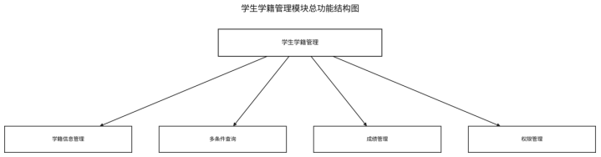
图5-1 学生学籍管理模块总功能结构图
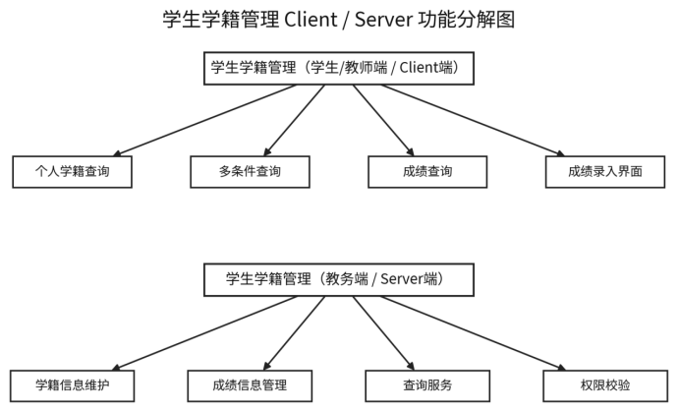
图5-2 学籍管理 Client / Server 功能分解图

5.3.2 界面设计
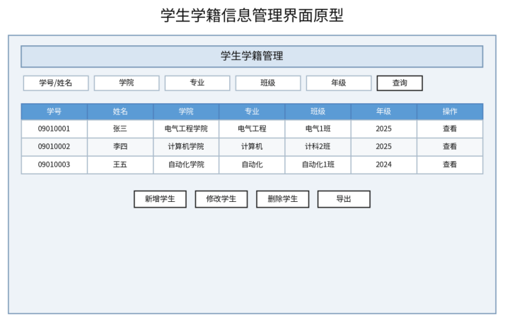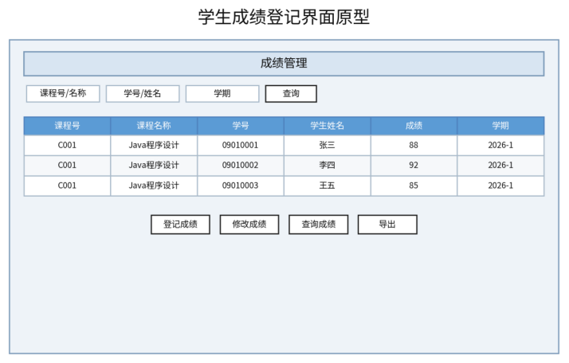
图5-3 学籍信息管理界面

5.3.3 模块流程图
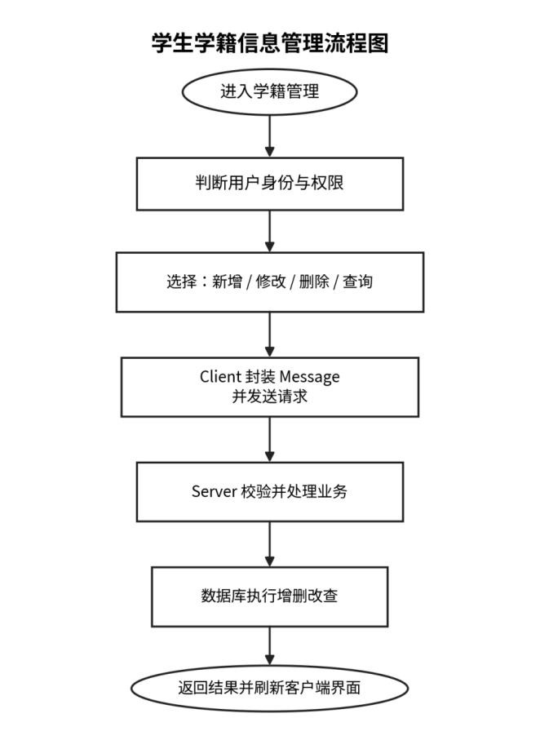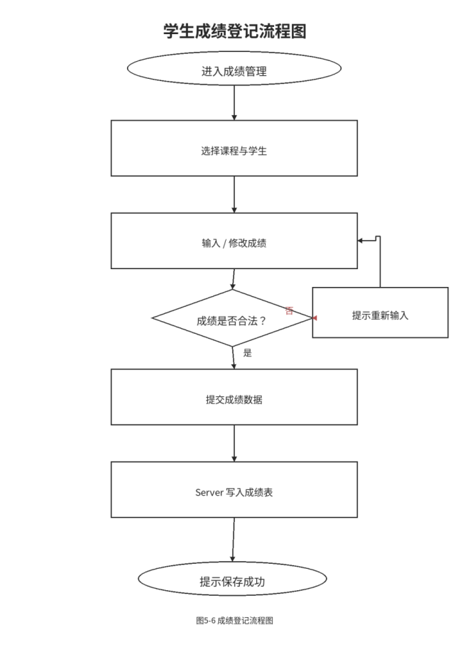
图5-5 学籍信息管理流程图 图5-6 成绩登记流程图

5.3.4 类分析
学籍模块包含 Student 和 Score 两个核心实体。
序号 | 字段名 | Java 类型 | 约束 | 备注
1 | studentId | String | 非空、唯一 | 学号
2 | studentName | String | 非空 | 姓名
3 | studentSex | String | 男/女/其他 | 性别
4 | college | String | 非空 | 学院
5 | major | String | 可空 | 专业
6 | className | String | 可空 | 班级
7 | grade | String | 可空 | 年级
8 | admissionYear | Integer | 四位年份 | 入学年份
9 | cardId | String | 建议唯一 | 一卡通号
表5-1 Student 实体类字段设计
序号 | 字段名 | Java 类型 | 约束 | 备注
1 | scoreId | Long | 主键/唯一 | 成绩记录编号
2 | studentId | String | 关联 Student | 学号
3 | courseId | String | 关联 Course | 课程编号
4 | score | Double | 0-100 | 课程成绩
5 | semester | String | 非空 | 学期
6 | recordTime | String/Date | 系统生成 | 登记时间
表5-2 Score 实体类字段设计

5.3.5 服务接口分析
业务 | Client 端主要方法 | Server 端主要职责
学籍维护 | addStudent、updateStudent、deleteStudent | 权限校验并完成增删改
学籍查询 | findStudentById、searchStudents | 按条件查询并返回学生信息
成绩管理 | saveScore、findScoresByStudent | 校验并保存或查询成绩

6 虚拟教务管理模块设计说明

6.1 模块背景
虚拟教务管理模块统一提供课程与选课、通知公告、比赛报名、SRTP 学分登记和教室借用服务，各业务通过 studentId 与学生信息关联，并复用用户管理模块的身份和角色权限。

6.2 需求分析
需要包含课程与选课、通知公告、比赛报名、SRTP 学分、教室借用等功能

6.3 系统设计

6.3.1 功能结构
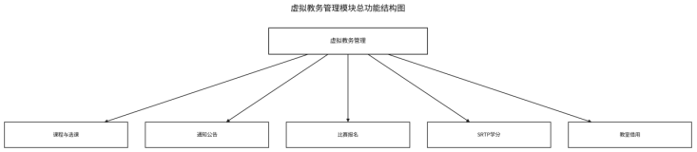
图6-1 虚拟教务管理模块总功能结构图
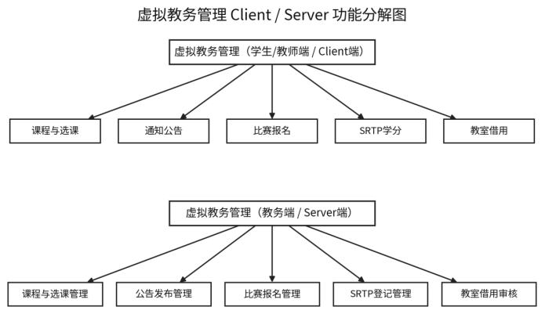
图6-2 教务管理 Client / Server 功能分解图

6.3.2 界面设计
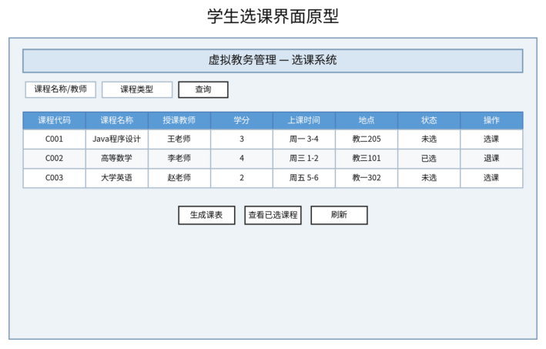 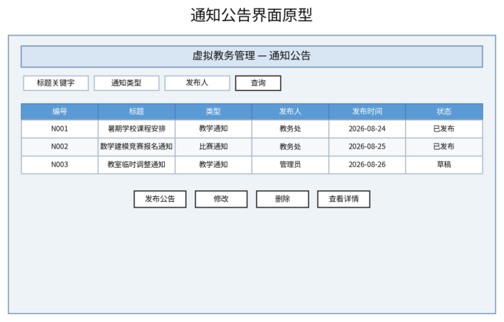图6-3 课程与选课界面 图6-4 通知公告界面

6.3.3 模块流程图
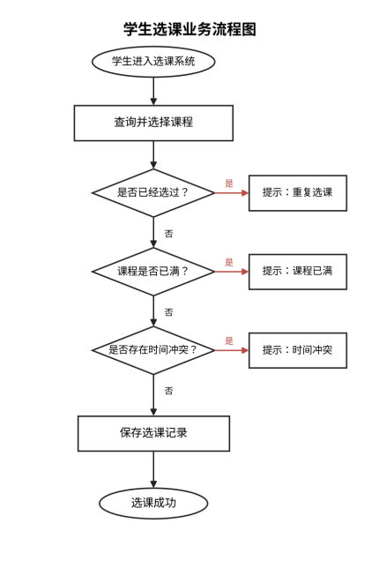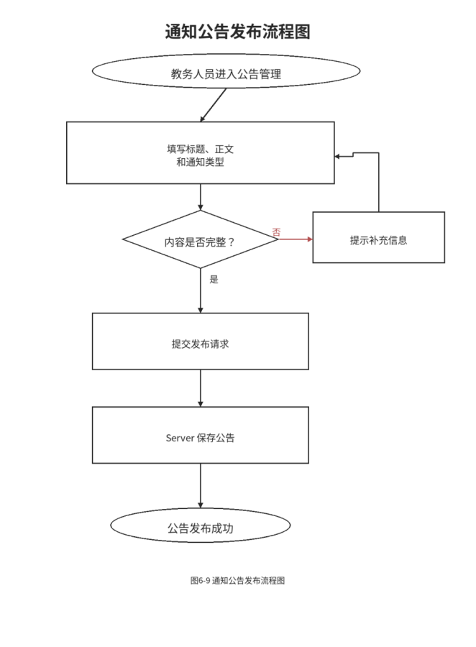
图6-8 课程选课业务流程图 图6-9 通知公告发布流程图

6.3.4 类分析
教务模块包含 Course、CourseSelection、Notice、Competition、CompetitionRegistration、SrtpRecord、Classroom 和 ClassroomBorrow 共 8 个实体。
（1）Course
序号 | 字段名 | Java 类型 | 备注
1 | courseId | String | 课程编号
2 | courseName | String | 课程名称
3 | courseCredit | Double | 课程学分
4 | teacherId | String | 授课教师
5 | courseCapacity | Integer | 课程容量
6 | selectedNumber | Integer | 已选人数
7 | courseTime | String | 上课时间
8 | courseLocation | String | 上课地点
9 | courseType | String | 课程类型
（2）CourseSelection
序号 | 字段名 | Java 类型 | 备注
1 | selectionId | Long | 选课记录编号
2 | studentId | String | 学号
3 | courseId | String | 课程编号
4 | selectTime | String/Date | 选课时间
5 | status | String | 选课状态（已选 | 已退选）
（3）Notice
序号 | 字段名 | Java 类型 | 备注
1 | noticeId | Long | 通知编号
2 | title | String | 标题
3 | content | String | 正文
4 | publisher | String | 发布人
5 | publishTime | String/Date | 发布时间
6 | noticeType | String | 通知类型

6.3.8 关键业务约束
选课需校验重复选课、课程容量和上课时间冲突；比赛报名需校验报名截止时间和重复报名；教室借用需校验同一教室同一时间段是否已被占用。

7虚拟图书馆模块设计说明

7.1模块背景
该模块是学生系统中的图书馆模块；用于存储书籍信息，支持增删改查功能；存储学生的借阅信息，支持学生借阅归还书籍；存储图书馆自习室信息，支持学生进行预约；提供线上电子书，文献资料等，支持增删改查功能，学生可以自主查阅；设有图书馆公告栏，展示图书馆活动信息及节假日开放时间通知。

7.2需求分析
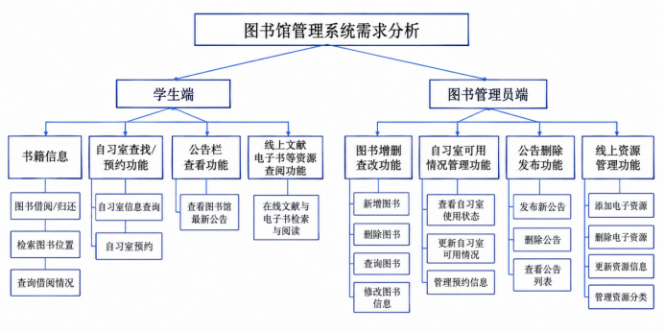

7.3系统设计

7.3.1 界面设计
学生端：
- 书籍信息界面
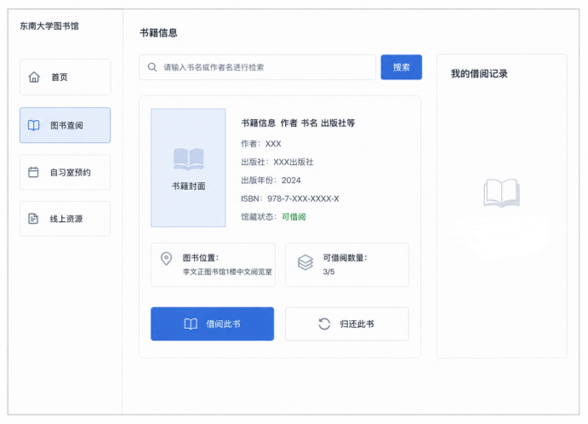
- 自习室预约界面
- 首页公告栏界面
- 线上文献资源界面

管理员端
- 书籍信息管理界面
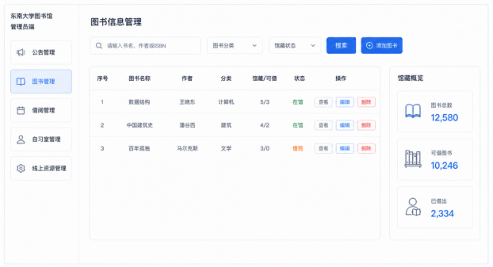
- 自习室信息界面
- 公告栏发布管理界面
- 线上文献资源界面

7.3.2模块流程图
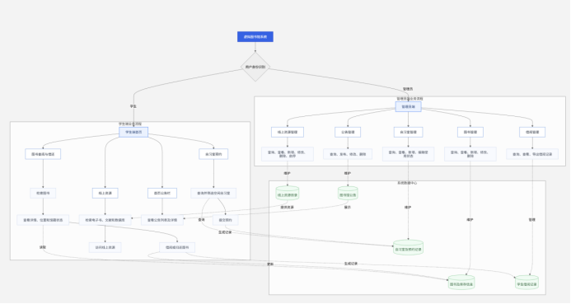

7.3.3 类分析
根据虚拟图书馆模块的功能需求，系统主要包含用户、图书、借阅记录、自习室、自习室预约记录、公告和线上资源等实体类。服务类按照客户端服务接口和服务端服务接口进行划分：客户端服务类负责接收界面操作并发送业务请求，服务端服务类负责参数校验、业务处理和数据持久化。
实体类：图书
Book：
序号 | 名称 | 类型 | 约束 | 备注
1 | bookId | Long | 主键、非空、自增 | 图书编号
2 | isbn | String | 非空、唯一 | ISBN编号
3 | bookName | String | 非空 | 图书名称
4 | author | String | 非空 | 作者
5 | publisher | String | 可空 | 出版社
6 | publishYear | Integer | 大于0 | 出版年份
7 | category | String | 非空 | 图书分类
8 | location | String | 非空 | 图书馆藏位置
9 | totalCount | Integer | 大于等于0 | 馆藏总数量
10 | availableCount | Integer | 0～totalCount | 当前可借数量
11 | status | Enum | AVAILABLE或UNAVAILABLE | 可借状态

实体类：借阅记录
BorrowRecord：
序号 | 名称 | 类型 | 约束 | 备注
1 | borrowId | Long | 主键、非空、自增 | 借阅记录编号
2 | studentId | Long | 外键、非空 | 借阅学生编号
3 | bookId | Long | 外键、非空 | 被借阅图书编号
4 | borrowTime | DateTime | 非空 | 借阅时间
5 | dueTime | DateTime | 晚于borrowTime | 应还时间
6 | returnTime | DateTime | 可空 | 实际归还时间
7 | status | Enum | BORROWING、RETURNED或OVERDUE | 借阅状态

实体类：自习室
StudyRoom：
序号 | 名称 | 类型 | 约束 | 备注
1 | roomId | Long | 主键、非空、自增 | 自习室编号
2 | roomName | String | 非空、唯一 | 自习室名称
3 | location | String | 非空 | 李文正图书馆具体楼层
4 | status | Enum | FREE或OCCUPIED | 使用状态，仅包括空闲和占用
5 | createTime | DateTime | 非空 | 信息创建时间
6 | updateTime | DateTime | 非空 | 信息最后更新时间

实体类：自习室预约记录
StudyRoomReservation：
序号 | 名称 | 类型 | 约束 | 备注
1 | reservationId | Long | 主键、非空、自增 | 预约记录编号
2 | roomId | Long | 外键、非空 | 自习室编号
3 | studentId | Long | 外键、非空 | 预约学生编号
4 | startTime | DateTime | 非空 | 开始使用时间
5 | endTime | DateTime | 晚于startTime | 结束使用时间
6 | createTime | DateTime | 非空 | 预约提交时间
7 | status | Enum | VALID、CANCELLED或COMPLETED | 预约记录状态

同一个自习室在相同时间段内只能存在一条有效预约记录，预约成功后自习室的使用状态更新为占用。

实体类关系：
一个学生用户可以拥有多条借阅记录，一条借阅记录只能属于一个学生。
一本图书可以对应多条借阅记录，一条借阅记录只能对应一本图书。
一个学生可以提交多条自习室预约记录，一条预约记录只能属于一个学生。
一个自习室可以对应多条不同时段的预约记录，一条预约记录只能对应一个自习室。
一个管理员可以发布多条公告，一条公告只能记录一名发布管理员。
管理员可以维护图书、自习室、公告和线上资源信息。
服务类：
虚拟图书馆模块的服务类分为Client端服务接口和Server端服务接口。Client端接口负责接收学生端或管理员端的操作，Server端接口负责完成业务校验、数据查询和数据库更新。
服务类：图书服务
Client端：IBookClientSrv
序号 | 名称 | 方法 | 备注
1 | 查询图书 | searchBooks(BookQuery) | 根据书名、作者、ISBN和分类查询
2 | 查看图书 | getBookDetail(Long) | 查看图书详情、位置和馆藏状态
3 | 新增图书 | addBook(Book) | 管理员新增图书
4 | 修改图书 | updateBook(Book) | 修改图书基本信息
5 | 删除图书 | deleteBook(Long) | 删除指定图书

Server端：IBookServerSrv
序号 | 名称 | 方法 | 备注
1 | 查询图书 | searchBooks(BookQuery) | 根据书名、作者、ISBN和分类查询
2 | 查看图书 | getBookDetail(Long) | 查看图书详情、位置和馆藏状态
3 | 新增图书 | addBook(Book) | 管理员新增图书
4 | 修改图书 | updateBook(Book) | 修改图书基本信息
5 | 删除图书 | deleteBook(Long) | 删除指定图书

服务类：借阅服务
Client端：IBorrowClientSrv
序号 | 名称 | 方法 | 备注
1 | 借阅图书 | borrowBook(Long, Long) | 参数为学生编号和图书编号
2 | 归还图书 | returnBook(Long) | 参数为借阅记录编号
3 | 查询借阅记录 | queryBorrowRecords(BorrowQuery) | 按学生、学号、图书或状态查询
4 | 查看借阅详情 | getBorrowDetail(Long) | 查看借阅时间、应还时间等信息
5 | 导出借阅记录 | exportBorrowRecords(BorrowQuery) | 供管理员导出查询结果

Server端：IBorrowServerSrv
序号 | 名称 | 方法 | 备注
1 | 借阅图书 | borrowBook(Long, Long) | 参数为学生编号和图书编号
2 | 归还图书 | returnBook(Long) | 参数为借阅记录编号
3 | 查询借阅记录 | queryBorrowRecords(BorrowQuery) | 按学生、学号、图书或状态查询
4 | 查看借阅详情 | getBorrowDetail(Long) | 查看借阅时间、应还时间等信息
5 | 导出借阅记录 | exportBorrowRecords(BorrowQuery) | 供管理员导出查询结果

借阅图书时，服务端检查图书的可借数量；借阅成功后可借数量减1并生成借阅记录。归还图书后可借数量加1，同时将借阅状态修改为已归还。
学生端只能查询和访问处于启用状态的线上资源；已停用资源仅在管理员端显示。
类分析总结：
通过上述实体类和服务类，可以完成虚拟图书馆模块中图书查询与借还、自习室预约、公告查看、线上资源访问以及管理员信息维护等功能。实体类负责描述系统中的业务数据，Client端服务类负责接收用户操作，Server端服务类负责业务规则校验和数据持久化，从而实现学生端与管理员端之间的数据共享和状态同步。

8虚拟商店设计流程

8.1模块背景
该模块是学生系统中的虚拟商店模块；用于存储商品信息，提供商品的添加、删除、修改信息、查询功能；提供学生购买功能。

8.2需求分析
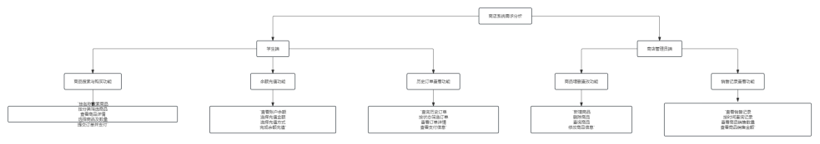

8.3系统设计

8.3.1界面设计
学生端
- 商品购买界面
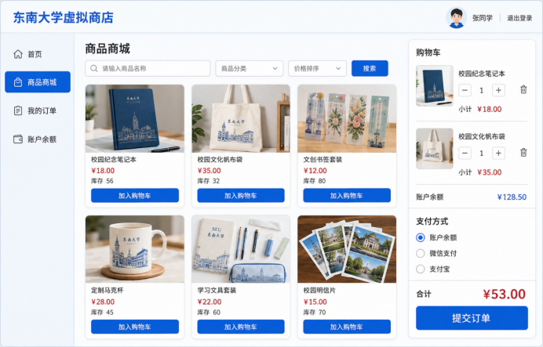
- 订单查看界面
- 账户余额界面
管理端
- 商品管理界面
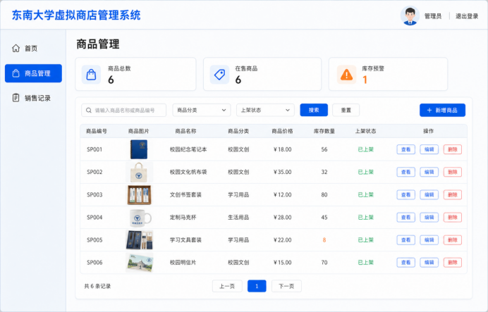
- 销售记录界面

8.3.2模块流程图
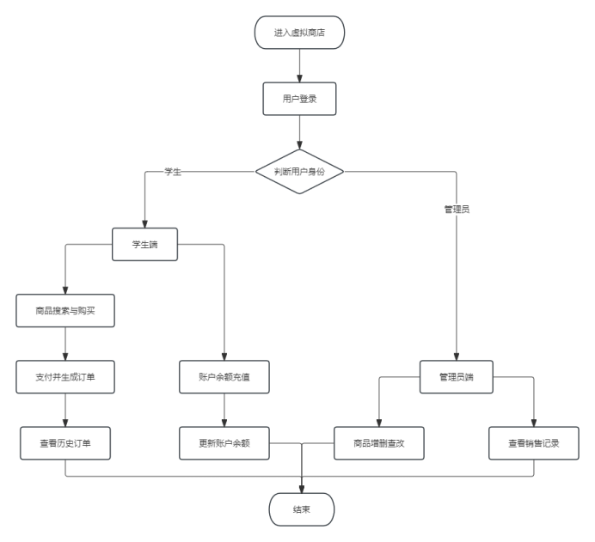

8.3.3 类分析
根据虚拟商店模块的功能需求，系统主要包含用户、商品、账户、充值记录、订单、订单明细和销售记录等实体类。服务类按照客户端服务接口和服务端服务接口进行划分：客户端服务类负责接收学生端或管理员端的界面操作并发送业务请求，服务端服务类负责参数校验、商品库存与账户余额处理、订单生成以及数据持久化。
实体类：商品
Product：
序号 | 名称 | 类型 | 约束 | 备注
1 | productId | Long | 主键、非空、自增 | 商品编号
2 | productNo | String | 非空、唯一 | 商品编码
3 | productName | String | 非空 | 商品名称
4 | category | String | 非空 | 商品分类
5 | price | Decimal | 大于0 | 商品销售价格
6 | stock | Integer | 大于等于0 | 商品库存数量
7 | description | String | 可空 | 商品详细说明
8 | imageUrl | String | 可空 | 商品图片地址
9 | status | Enum | ON_SALE或OFF_SALE | 上架或下架状态
10 | createTime | DateTime | 非空 | 商品创建时间
11 | updateTime | DateTime | 非空 | 商品最后更新时间

实体类：账户
Account：
序号 | 名称 | 类型 | 约束 | 备注
1 | accountId | Long | 主键、非空、自增 | 账户编号
2 | userId | Long | 外键、非空、唯一 | 账户所属学生编号
3 | balance | Decimal | 大于等于0 | 当前可用余额
4 | totalRecharge | Decimal | 大于等于0 | 累计充值金额
5 | totalConsumption | Decimal | 大于等于0 | 累计消费金额
6 | updateTime | DateTime | 非空 | 账户最后更新时间

实体类：充值记录
RechargeRecord：
序号 | 名称 | 类型 | 约束 | 备注
1 | rechargeId | Long | 主键、非空、自增 | 充值记录编号
2 | accountId | Long | 外键、非空 | 充值账户编号
3 | studentId | Long | 外键、非空 | 充值学生编号
4 | amount | Decimal | 大于0 | 充值金额
5 | paymentMethod | Enum | WECHAT或ALIPAY | 充值支付方式
6 | rechargeTime | DateTime | 非空 | 充值时间
7 | status | Enum | SUCCESS或FAILED | 充值状态

实体类关系：
一个学生用户对应一个账户，一个账户只能属于一个学生。
一个学生可以拥有多条充值记录和多条历史订单。
一个订单包含一条或多条订单明细，一条订单明细只能属于一个订单。
一个商品可以出现在多条订单明细中，一条订单明细只能对应一个商品。
充值成功后生成充值记录并增加账户余额；余额支付成功后扣减账户余额。
订单支付成功后扣减商品库存并生成销售记录，管理员可以查询销售记录。
管理员负责维护商品信息，学生只能搜索、查看和购买已上架商品。
服务类：
虚拟商店模块的服务类分为Client端服务接口和Server端服务接口。Client端接口负责接收学生端或管理员端的操作，Server端接口负责完成权限校验、库存与余额校验、订单处理以及数据库更新。
学生端只能查询和购买处于上架状态的商品；管理员新增或修改商品时，服务端检查商品编码、价格和库存数量的有效性。
服务类：订单服务
创建订单时，服务端校验商品状态、库存和购买数量；支付成功后扣减库存，更新订单状态，并生成相应的销售记录。未支付订单取消后不扣减库存和账户余额。
服务类：账户服务
充值成功后增加账户余额并生成充值记录；采用账户余额支付订单时，服务端必须先检查余额是否充足，扣款成功后同步更新累计消费金额。
服务类：销售记录服务
销售记录仅允许管理员查询。销售统计以支付成功的订单为依据，并支持按照指定日期范围和商品条件汇总销售金额与订单数量。

9 虚拟宿舍模块设计说明

9.1模块背景
该模块是虚拟校园系统中的宿舍管理部分，覆盖学生住宿全生命周期的信息化管理，承载宿舍楼与房间的基础信息维护，住宿管理、门禁与在宿管理、日常事务办理、宿舍治理。

9.2需求分析
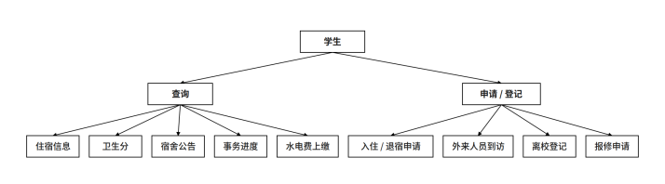
图 9 - 1 学生端功能结构图
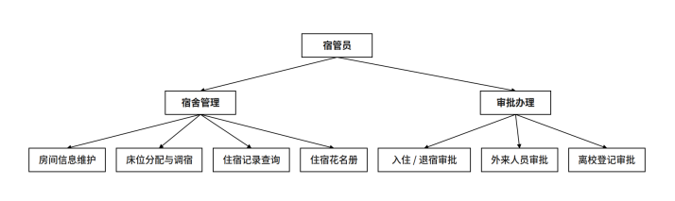
图 9 - 2 宿管员端功能结构图（1）住宿管理与审批办理
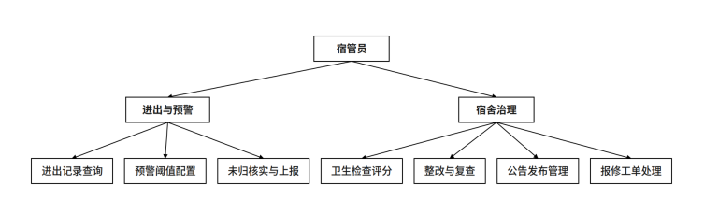
图 9 - 3 宿管员端功能结构图（2）进出预警、宿舍治理与事务处理

9.3系统设计

9.3.1界面设计
Client 端（学生）：
学生端主窗口采用左侧导航加右侧内容区的布局，导航项依次为：我的宿舍、水电缴费、登记办理、报修申请。
Client 端（宿管员）：
宿管员端主窗口的导航项依次为：宿舍管理、卫生检查、进出预警、报修工单、公告管理。
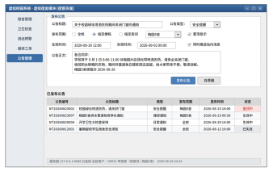
图 9 - 4 宿管员端 宿舍公告管理界面
Server 端：
服务端窗口上部为运行日志区，实时输出客户端连接、业务命令执行、定时任务运行与预警触发情况；下部左侧为运行统计，右侧为服务控制与依赖状态。

9.3.2模块流程图
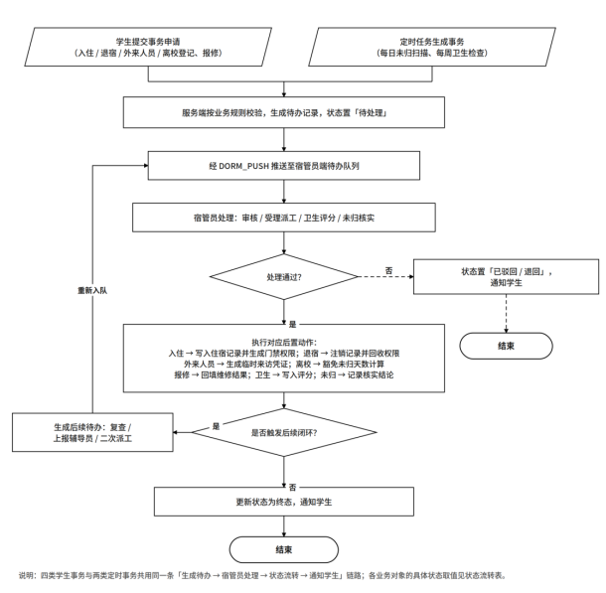
图 9 - 10 宿舍模块流程图

9.3.3 类分析
实体类：宿舍房间
Dorm：
序号 | 名称 | 类型 | 约束 | 备注
1 | dormId | String | 唯一性 | 房间编号
2 | buildingName | String |  | 所属楼栋
3 | roomNumber | String |  | 房间号
4 | dormType | String | 男寝 | 女寝 | 房间类型
5 | capacity | Integer | 非 0 | 额定容量
6 | occupiedNum | Integer | ≤ capacity | 已住人数（冗余字段）
7 | dormStatus | String | 可用 | 维修 | 停用 | 房间状态
8 | currentScore | Integer | 0~100，可为空 | 本月卫生分（冗余字段）
9 | students | List<Student> | transient，不落库 | 在住学生集合，查询时由 DAO 装配

实体类：登记记录、进出记录、未归预警、卫生检查记录、报修工单、宿舍公告
、水电费房间账单、水电费分摊记录
服务类/接口：
Client 端：IDormClientSrv
序号 | 名称 | 方法 | 备注
1 | 查询住宿信息 | DormAssignment dormFindByStudent(studentId) | 展示本人宿舍与室友
2 | 查询进出记录 | AccessRecord[] accessQuery(studentId, beginTime, endTime) | 按时间区间查询本人记录
3 | 查询在宿状态 | String stayStatusGet(studentId) | 返回在宿 / 离宿 / 离校登记中
4 | 查询卫生分 | HygieneRecord hygieneFindByDorm(dormId) | 查询本宿舍最近一次检查结果
5 | 提交登记 | void registrationSubmit(RegistrationInfo) | 四类登记共用，按类型渲染表单
6 | 查询登记记录 | Registration[] registrationFindByStudent(studentId) | 查询本人登记与审核状态
7 | 撤销登记 | void registrationCancel(regId) | 仅待审核状态可撤销
8 | 提交报修 | void repairSubmit(RepairInfo) | 弹出报修界面，填写后提交
9 | 查询报修 | RepairOrder[] repairFindByStudent(studentId) | 查询本人历史工单
10 | 确认工单 | void repairConfirm(orderId, solved) | 确认已解决或退回重修
11 | 查看公告 | Notice[] noticeFindByStudent(studentId) | 按范围过滤，置顶优先
12 | 查询分摊费用 | BillShare[] shareFindByStudent(studentId) | 查询本人应缴水电费
13 | 缴费 | void sharePay(shareId, studentId) | 调用账户扣款并更新缴费状态

Server 端：IDormServerSrv
序号 | 名称 | 方法 | 备注
1 | 增加房间 | void dormAdd(DormInfo)
2 | 删除房间 | void dormDelete(dormId) | 房间无在住学生方可删除
3 | 修改房间 | void dormUpdate(dormId, DormInfo)
4 | 查询房间 | DormInfo[] dormFind(buildingName, roomNumber, studentId) | 多条件查询，装配在住学生集合
5 | 分配床位 | Boolean dormAssign(studentId, dormId, bedNumber) | 校验房间状态与容量后写入住宿记录
6 | 办理调宿 | Boolean dormTransfer(studentId, newDormId, bedNumber) | 旧记录置退宿，新增一条有效记录
7 | 办理退宿 | Boolean dormRelease(studentId) | 回填退宿时间，已住人数 -1，回收门禁权限
8 | 写入进出记录 | void accessRecordAdd(AccessInfo) | 门禁事件入口，只追加不修改
9 | 更新在宿状态 | void stayStatusUpdate(studentId, accessType) | 私有方法，随进出事件联动更新
10 | 查询进出记录 | AccessRecord[] accessFind(studentId, beginTime, endTime)
11 | 未归扫描 | void absenceScan() | 定时任务入口，计算全员未归天数
12 | 生成预警 | void warningGenerate(studentId, absenceDays) | 私有方法，按天数分级写入预警表
13 | 通知辅导员 | Boolean warningNotify(warningId) | 推送通知并写入通知记录
14 | 配置预警阈值 | void warningConfigSet(warnDays, notifyDays, exemptLeave) | 保存预警与通知阈值
15 | 生成检查任务 | void hygieneTaskGenerate(buildingName) | 定时任务，按周生成待检查清单
16 | 提交卫生评分 | Boolean hygieneScoreSubmit(dormId, itemScores, deductReason) | 汇总总分并同步房间卫生分
17 | 下发整改 | void rectifyNoticeSend(hygieneId) | 总分低于 70 时推送学生并抄送辅导员
18 | 创建复查任务 | void recheckTaskCreate(dormId, recheckDate)
19 | 审核登记 | Boolean registrationAudit(regId, auditStatus, remark) | 通过后按 regType 执行后置动作
20 | 查询登记 | Registration[] registrationFind(regType, auditStatus) | 按类型与状态筛选
21 | 处理工单 | void repairHandle(orderId, orderStatus, handlerName, handleResult) | 受理、派工与完成
22 | 查询工单 | RepairOrder[] repairFind(orderStatus, urgencyLevel) | 多条件筛选
23 | 发布公告 | String noticePublish(NoticeInfo) | 写入并按范围推送在线学生
24 | 下架公告 | void noticeExpire(noticeId) | 手动下架或定时任务自动失效
25 | 生成房间账单 | void billGenerate(dormId, billMonth, water, electric) | 由定时任务调用，按抄表读数计算房间总额
26 | 生成分摊记录 | void shareGenerate(billId) | 由定时任务调用，按在住人数均摊并逐人写入
27 | 确认缴费 | Boolean shareConfirm(shareId, studentId) | 调用用户模块扣款接口

模块命令字定义：
本模块的报文封装、序列化与收发校验均沿用网络模块定义的 Message 类与 Socket 通信机制，不作任何扩展。下表仅列出本模块在 Message 的 statusCode 字段上使用的取值，实际取值应统一登记在公共模块的命令字常量类中，避免各模块间重号。
序号 | 命令字 | 方向 | 说明
1 | DORM_QUERY | Client → Server | 住宿信息、进出记录、卫生分、公告等查询类请求
2 | DORM_ASSIGN | Client → Server | 床位分配、调宿、退宿等住宿变更请求
3 | ACCESS_EVENT | Client → Server | 门禁端上报的进出事件
4 | REG_SUBMIT / REG_AUDIT | Client → Server | 登记提交与审核
5 | REPAIR_SUBMIT / REPAIR_HANDLE | Client → Server | 工单提交与处理
6 | HYGIENE_SUBMIT | Client → Server | 卫生评分提交
7 | DORM_PUSH | Server → Client | 新工单、新公告、整改通知、未归预警的主动推送
8 | DORM_ERROR | Server → Client | 校验失败或权限不足的错误提示

服务端定时任务：
序号 | 任务名称 | 执行周期 | 说明
1 | absenceScan | 每日 08:00 | 扫描全部在住学生，计算连续未归天数并生成预警
2 | warningNotify | 每日 08:10 | 对达到通知阈值的预警自动推送辅导员
3 | hygieneTaskGenerate | 每周一 09:00 | 按楼栋生成本周待检查房间清单
4 | noticeExpireScan | 每日 00:00 | 将超过失效时间的公告置为已失效并下架
5 | billGenerate | 每月 1 日 09:00 | 按上月抄表读数自动生成房间账单并逐人写入分摊记录，全程无需人工触发

10 AI助手模块设计说明

10.1模块背景
该模块是虚拟校园系统中的智能服务部分，是横跨用户管理、学籍、选课、图书馆、商店、宿舍等各业务模块之上的统一自然语言入口。用户无需在多个业务界面之间切换与逐层点击，只需以自然语言提出诉求，由该模块理解意图、检索校园规章知识、调用相应业务模块的服务接口获取数据或执行操作，并以对话形式返回结果。
模块通过接入大语言模型务实现语义理解与内容生成，通过工具调用机制与系统内各业务模块打通，通过RAG（检索增强生成）机制保证对校规校纪类问题的回答有据可依。在系统架构上，本模块是作为各业务模块既有服务接口之上的一层编排，因此其设计重点在于意图理解、工具注册与调度、权限边界控制三个方面。

10.2需求分析

10.2.1功能结构图
AI 助手模块面向学生与管理员两类角色。学生端的功能围绕智能问答、操作代办与会话管理；管理员端则负责知识库维护与运行监控，不参与对话交互。
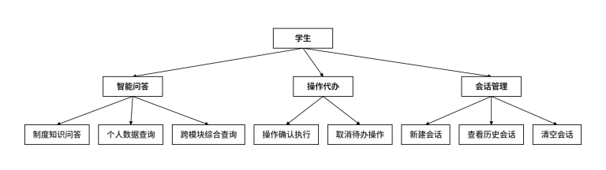
图 10 - 1 学生端功能结构图
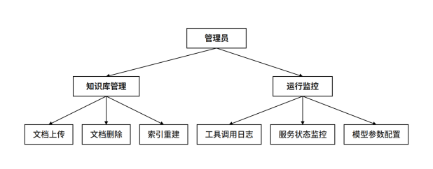
图 10 - 2 管理员端功能结构图

10.2.2模块分层结构图
模块自上而下分为客户端交互层、对话编排层、能力层与业务模块层四层。客户端交互层负责对话渲染与操作确认；对话编排层负责会话上下文管理、提示词拼装、LLM 调用与流式响应分发；能力层提供知识检索与工具调用两项核心能力，并在工具执行路径上强制经过权限校验器；业务模块层即系统内既有的六个业务模块，AI 助手模块通过工具注册表调用它们已经实现的服务接口，本身不新增任何业务数据表。
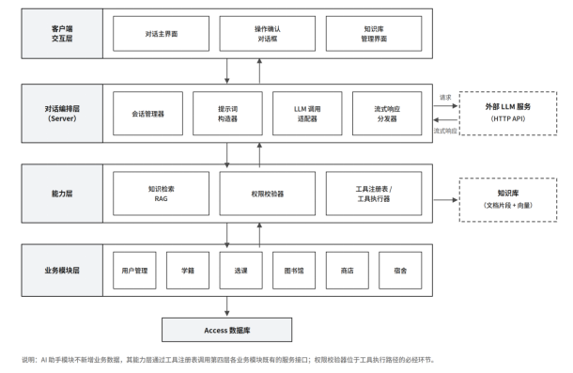
图 10 - 3 模块分层结构图

10.3系统设计

10.3.1界面设计
Client 端（学生）：
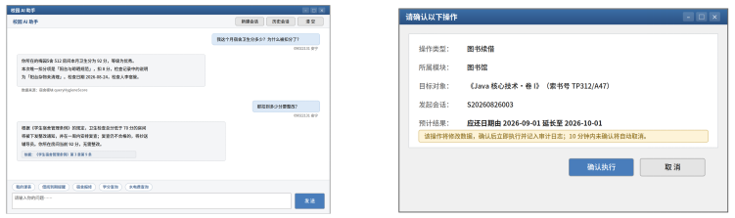学生端界面包括对话主界面和操作确认框。

Client 端（管理员）：
管理员端为知识库管理界面。
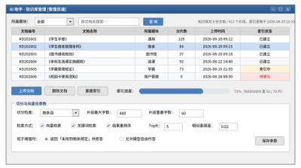
图 10 - 5 管理员端 知识库管理界面
Server 端：
服务端为AI服务监控界面。
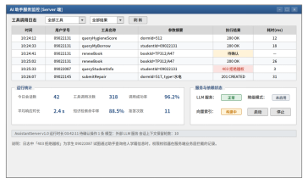
图 10 - 6 服务端 服务监控界面

10.3.2模块流程图
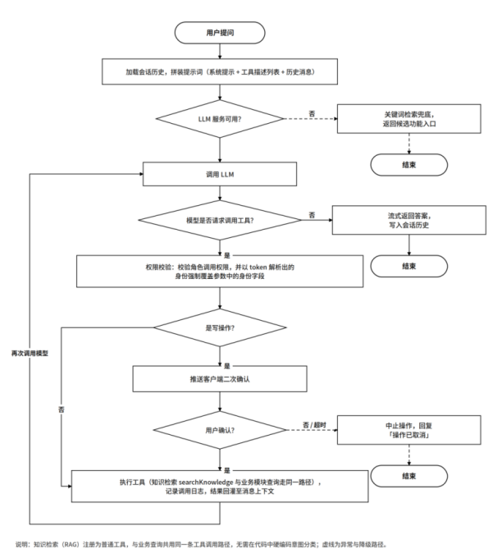
图 10 - 7 AI助手模块流程图

10.3.3类分析
实体类：会话
ChatSession：
序号 | 名称 | 类型 | 约束 | 备注
1 | sessionId | String | 唯一性 | 会话编号
2 | userId | String | 数字或小写字母 | 所属用户
3 | sessionTitle | String |  | 会话标题，取首条提问摘要
4 | createTime | String |  | 创建时间
5 | updateTime | String |  | 最后活跃时间
实体类：对话消息
ChatMessage：
序号 | 名称 | 类型 | 约束 | 备注
1 | messageId | String | 唯一性 | 消息编号
2 | sessionId | String |  | 所属会话
3 | role | String | user | assistant | tool | 消息角色
4 | content | String |  | 消息正文
5 | toolName | String | 可为空 | 关联的工具名
6 | createTime | String |  | 生成时间
实体类：知识片段
KnowledgeChunk：
序号 | 名称 | 类型 | 约束 | 备注
1 | chunkId | String | 唯一性 | 片段编号
2 | docName | String |  | 来源文档名
3 | docSection | String |  | 来源章节条目
4 | moduleTag | String |  | 所属业务模块
5 | content | String |  | 片段原文
6 | embedding | Double[] | 定长 | 片段向量
实体类：工具描述
ToolDescriptor：
序号 | 名称 | 类型 | 约束 | 备注
1 | toolName | String | 唯一性 | 工具名
2 | toolDesc | String |  | 功能说明，供模型判断是否调用
3 | paramSchema | String | JSON 格式 | 参数结构描述
4 | targetModule | String |  | 归属业务模块
5 | isWriteOp | Bool | 0 / 1，1 为写操作 | 是否需二次确认
6 | allowRoles | String |  | 允许调用的角色
实体类：待确认操作
PendingAction：
序号 | 名称 | 类型 | 约束 | 备注
1 | actionId | String | 唯一性 | 操作编号
2 | sessionId | String |  | 所属会话
3 | userId | String |  | 发起用户
4 | toolName | String |  | 待执行工具
5 | params | String | JSON 格式 | 待执行参数
6 | summary | String |  | 供用户阅读的操作摘要
7 | actionStatus | String | 待确认 | 已执行 | 已取消 | 操作状态
8 | expireTime | String |  | 过期时间，超时自动取消
实体类：工具调用日志
ToolCallLog：
序号 | 名称 | 类型 | 约束 | 备注
1 | logId | String | 唯一性 | 日志编号
2 | userId | String |  | 调用用户
3 | toolName | String |  | 工具名
4 | params | String | JSON 格式 | 调用参数
5 | resultCode | String |  | 执行状态码
6 | costTime | Integer | 非负 | 耗时（毫秒）
7 | callTime | String |  | 调用时间

服务类/接口：
Client 端：IAssistantClientSrv
序号 | 名称 | 方法 | 备注
1 | 打开助手 | void assistantOpen() | 弹出对话主界面
2 | 发送提问 | void querySend(sessionId, content) | 封装 Message 发往服务端
3 | 接收流式回复 | void streamReceive(sessionId, chunk) | 逐段追加渲染到消息气泡
4 | 确认操作 | void actionConfirm(actionId, agree) | 弹出确认对话框并回传结果
5 | 加载历史 | ChatMessage[] historyLoad(sessionId) | 加载指定会话的历史消息
6 | 新建会话 | String sessionCreate(userId) | 创建新会话并切换
7 | 清空会话 | void sessionClear(sessionId) | 删除会话及其消息

Server 端：IAssistantServerSrv
序号 | 名称 | 方法 | 备注
1 | 处理提问 | void queryHandle(Message) | 模块主入口，编排整个问答流程
2 | 构造提示词 | String promptBuild(sessionId, content) | 私有方法，拼装系统提示与上下文
3 | 调用模型 | void llmInvoke(prompt, callback) | 调用外部 LLM，流式回调
4 | 知识检索 | KnowledgeChunk[] knowledgeRetrieve(query, topK) | 向量与关键词混合检索
5 | 分发工具 | Object toolDispatch(toolName, params, token) | 查表、鉴权后调用业务模块接口
6 | 权限校验 | Boolean permissionCheck(toolName, token) | 私有方法，按角色与身份校验
7 | 创建待确认操作 | String actionCreate(toolName, params, userId) | 写操作前生成待确认记录
8 | 执行确认操作 | Object actionExecute(actionId, token) | 用户确认后真正执行
9 | 保存消息 | void messageSave(ChatMessage) | 会话历史落库
10 | 记录日志 | void logRecord(ToolCallLog) | 写入工具调用日志
11 | 重建索引 | void indexRebuild(docName) | 管理员触发，重新切分与向量化
12 | 降级检索 | String[] fallbackSearch(content) | LLM 不可用时的关键词兜底

数据存取类 DAO 补充：
序号 | 名称 | 描述
1 | ChatSessionDao | 会话 DAO，通过用户 ID 查找会话列表
2 | ChatMessageDao | 对话消息 DAO，通过会话编号查找历史消息
3 | KnowledgeChunkDao | 知识片段 DAO，通过模块标签或片段编号查找片段
4 | PendingActionDao | 待确认操作 DAO，通过操作编号查找待执行操作
5 | ToolCallLogDao | 工具调用日志 DAO，按用户或时间区间查询日志

10.3.4 通信协议扩展
与其他业务模块不同，本模块的交互模式无法由网络模块既有的语义完整覆盖，需在其基础上作两点扩展，故单列本节说明。
第一，流式分片下行。由于 LLM 单次生成耗时较长，服务端不等待生成完毕再统一回复，而是在同一 Socket 连接上就一次提问陆续下发多条 AI_STREAM 报文，每条携带一个文本片段与结束标志，客户端按 sessionId 归并后逐段渲染。这构成了一次请求对应多条响应的关系，客户端的接收逻辑需按会话维度而非按请求维度组织。
第二，服务端主动发起的确认交互。当模型请求执行写操作时，服务端主动下发 AI_ACTION 报文，客户端弹出确认对话框，用户选择后再以 AI_CONFIRM 报文回传，形成一次由服务端发起的往返。
此外，由于单次问答耗时较长，服务端在处理 AI_QUERY 时须为该请求单独开启工作线程，避免阻塞其他客户端的常规业务请求。报文的封装、序列化与收发校验仍沿用网络模块定义的 Message 类，本节仅扩展其交互语义与 statusCode 取值。
序号 | 命令字 | 方向 | 说明
1 | AI_QUERY | Client → Server | 用户提问，data 为会话号与问题文本
2 | AI_STREAM | Server → Client | 流式回复分片，data 为文本片段与结束标志
3 | AI_ACTION | Server → Client | 推送待确认操作，data 为待确认操作记录
4 | AI_CONFIRM | Client → Server | 用户确认结果，data 为操作编号与是否同意
5 | AI_ERROR | Server → Client | 异常或降级提示，data 为错误说明与兜底建议

11 公共模块设计说明
公共模块由 Client 与 Server 共同引用，统一承载可序列化数据对象、消息报文、命令字、状态码和跨模块标识约定。所有经 Socket 传输的实体、查询条件和结果对象均实现 java.io.Serializable，并在两端保持相同 serialVersionUID。

11.1 Message
Message 是客户端与服务器端的统一报文。statusCode 在请求报文中保存业务命令字，在响应报文中保存处理状态；uid 用于把响应（含 AI 流式分片）关联到原请求，data 仅承载可序列化对象或集合。
序号 | 名称 | 类型 | 约束 | 备注
1 | uid | Long | 唯一、非空 | 请求标识；响应和流式分片沿用同一 uid
2 | name | String | 6~16 个字符 | 消息名称或业务摘要
3 | type | Enumeration | COMMAND/DATA | 区分命令、响应数据和推送
4 | statusCode | String | 非空 | 请求时为模块命令字；响应时为 SUCCESS/ERROR 等状态
5 | data | Object | 必须可序列化 | 实体、查询条件、集合、分页结果或错误信息
6 | sender | String | 已登录请求非空 | 发送者 userId/loginId，用于身份与权限校验
服务器按 statusCode 路由到用户、学籍/教务、宿舍、AI 助手、图书馆或商店服务。未知命令、参数错误、无权限、并发冲突和数据库异常均转换为统一状态码，不向普通客户端返回内部异常栈。

11.2 User
User 与用户模块的登录账户实体保持一致，角色差异由 role 字段和服务端权限校验体现。用户模块维护身份、账号与状态，学籍模块的 Student 仅保存学籍信息。
序号 | 名称 | 类型 | 约束 | 备注
1 | id | VARCHAR(32) | 唯一、非空 | 跨模块用户编号
2 | loginId | VARCHAR(50) | 唯一、非空 | 登录账号
3 | passwordHash | VARCHAR(128) | 非空 | BCrypt 密码哈希
4 | name | VARCHAR(50) | 非空 | 姓名
5 | role | VARCHAR(20) | STUDENT/TEACHER/ADMIN | 用户身份
6 | gender | VARCHAR(10) |  | 性别
7 | phone | VARCHAR(20) |  | 电话
8 | email | VARCHAR(100) |  | 邮箱
9 | status | VARCHAR(20) |  | 账号状态
10 | college | VARCHAR(100) |  | 学生学院
11 | major | VARCHAR(100) |  | 学生专业
12 | className | VARCHAR(80) |  | 学生班级
13 | grade | VARCHAR(20) |  | 年级
14 | admissionYear | INT |  | 入学年份
15 | cardId | VARCHAR(32) | 学生角色建议唯一 | 一卡通号

11.3 用户角色与跨模块标识约定
跨模块身份只使用 tblUser.id（VARCHAR(32)）。共表查询必须同时带上 recordType、moduleType、spaceType 或 resourceType，防止不同业务记录相互污染。
序号 | 约定 | 统一规则 | 影响范围
1 | 用户标识 | 统一为 tblUser.id | 全部模块
2 | 共表判别 | 查询与更新必须携带类型字段 | 公告、宿舍、AI、图书馆
3 | 订单标识 | orderNo+lineNo 联合唯一 | 商店
4 | 余额口径 | 最新成功 AccountTransaction.balanceAfter | 商店与AI助手

11.4 数据库工具类 DbHelper
DbHelper 封装 UCanAccess/JDBC 连接、参数化 SQL、事务和资源释放。DAO 只通过 DbHelper 获取连接，禁止拼接来自客户端的 SQL 字符串。订单支付、库存扣减、选课容量、预约占用和宿舍床位变更必须在同一事务内完成。
序号 | 方法 | 返回值 | 说明
1 | getConnection() | Connection | 获取数据库连接
2 | beginTransaction() | Connection | 开始事务
3 | commit(Connection) | void | 提交
4 | rollback(Connection) | void | 回滚
5 | executeUpdate(sql, params) | int | 参数化更新
6 | executeQuery(sql, params) | ResultSet | 参数化查询

11.5 数据存取类 DAO
DAO 层按实体类拆分，服务层负责权限、校验与事务边界，DAO 负责关系表映射。
序号 | DAO组 | 主要DAO | 职责
1 | 用户/教务 | UserDao、CourseDao、EnrollmentDao、ActivityDao | 账户、课程、选课成绩与活动
2 | 公共/空间 | AnnouncementDao、SpaceResourceDao、SpaceReservationDao | 公告和空间预约
3 | 宿舍费用 | DormRecordDao、UtilitySettlementDao | 宿舍综合记录与费用结算
4 | AI助手 | ChatRecordDao、KnowledgeChunkDao、ToolRecordDao | 会话、知识和工具审计
5 | 图书馆 | LibraryRecordDao | 资源与借阅共表
6 | 商店 | ProductDao、AccountTransactionDao、OrderLineDao | 商品、流水及订单明细共表

11.6 工具类与公共约定
序号 | 名称 | 说明 | 备注
1 | CommandCode | 统一登记17表对应的命令字 | 按模块前缀区分
2 | ResultCode | SUCCESS、PARAM_ERROR、CONFLICT等 | 客户端统一显示
3 | SessionContext | 保存userId、role和连接状态 | 服务端鉴权
4 | 类型字段约定 | recordType/moduleType/spaceType/resourceType | 共表必填
5 | 金额与时间 | BigDecimal、统一时间格式 | 避免浮点和时区误差

11.7 业务实体登记
序号 | 所属模块 | 实体类 | 作用
1 | 用户 | User | User（账户、角色与学生档案共表）
2 | 教务 | Course | Course
3 | 教务 | Enrollment | Enrollment（选课与成绩共表）
4 | 公共 | Announcement | Announcement（教务、宿舍、图书馆公告共表）
5 | 教务 | Activity | Activity（竞赛与 SRTP 共表）
6 | 教务 | ActivityRegistration | ActivityRegistration
7 | 空间 | SpaceResource | SpaceResource（宿舍、教室、自习室共表）
8 | 空间 | SpaceReservation | SpaceReservation（教室与自习室预约共表）
9 | 宿舍 | DormRecord | DormRecord（床位、门禁、来访、未归、卫生和报修共表）
10 | 宿舍 | UtilitySettlement | UtilitySettlement（房间账单与个人分摊共表）
11 | AI助手 | ChatRecord | ChatRecord（会话与消息共表）
12 | AI助手 | KnowledgeChunk | KnowledgeChunk
13 | AI助手 | ToolRecord | ToolRecord（工具定义、待确认操作和执行审计共表）
14 | 图书馆 | LibraryRecord | LibraryRecord（纸质/线上资源与借阅共表）
15 | 商店 | Product | Product
16 | 商店 | AccountTransaction | AccountTransaction（余额与交易流水共表）
17 | 商店 | OrderLine | OrderLine（Order 与 OrderItem 共表）

12 网络模块设计说明
系统采用 C/S 长连接模式，客户端通过 TCP/IP Socket 发送统一 Message，服务器完成身份校验、命令路由、业务处理和数据库访问。界面层不得直接操作 Socket 或 DAO；请求经客户端服务接口进入网络层，响应再分发给对应业务界面。
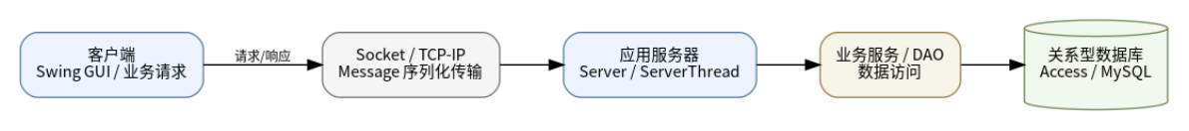
图 12-1 客户端—服务器—数据库通信结构

12.1 客户端 IMessageClientSrv
序号 | 名称 | 方法 | 备注
1 | 连接 | Boolean connect(String host,int port) | 建立长连接
2 | 发送 | Boolean send(Message msg) | 发送完整报文
3 | 接收 | Message receive() | 读取响应或推送
4 | 校验 | Boolean validate(Message msg) | 校验uid/type/data
5 | 关闭 | void close() | 释放连接和回调

12.2 服务器端 IMessageServerSrv
序号 | 名称 | 方法 | 备注
1 | 启动 | void start() | 创建ServerSocket并监听
2 | 停止 | void stop() | 停止接入并关闭在线连接
3 | 接收 | Message receive(Socket client) | 反序列化客户端报文
4 | 校验 | Boolean validate(Message msg, SessionContext ctx) | 校验结构、登录态与权限
5 | 分派 | Message dispatch(Message request, SessionContext ctx) | 按 CommandCode 调用模块 ServerSrv
6 | 发送 | Boolean send(Socket client, Message msg) | 返回响应、推送或 AI 流式分片

12.3 Socket 通信
服务器以 ServerSocket 监听固定端口，每个 accept() 返回的 Socket 只服务一个客户端连接。连接建立后先完成登录认证；服务端把 User.id、role 与 Socket 绑定为 SessionContext，后续请求以该上下文鉴权，不接受客户端通过 data 伪造身份。

12.3.1 客户端连接
clientSocket = new Socket(SERVER_ADDRESS, SERVER_PORT);
客户端启动后创建一次 ObjectOutputStream 和 ObjectInputStream 并在长连接生命周期内复用。业务界面只提交 Message，不直接阻塞等待；响应由接收线程按 uid 回调，服务器主动推送则按 statusCode 分发。

12.3.2 服务器端监听
serverSocket = new ServerSocket(IConstant.SERVER_PORT);
Socket client = serverSocket.accept();
主线程只负责接入连接并交给 ClientHandler。业务请求由处理线程或受控线程池执行；ServerSrv 通过 DAO 访问数据库，返回数据对象后由网络层构造 Message。

12.3.3 输入输出流
读取输入：客户端和服务器端均通过对象输入流接收完整 Message。对象流在连接建立后只创建一次，读取线程在连接生命周期内持续复用。
ObjectInputStream ois = new ObjectInputStream(socket.getInputStream());
Message msg = (Message) ois.readObject();
读取后依次检查对象类型、必填字段、可接受的 data 类型和负载大小。EOF、SocketException 或连续非法报文均触发连接清理；反序列化白名单仅允许 Common 工程中登记的消息和实体类。
发送输出：网络层将业务结果封装为 Message 后，通过对象输出流写回客户端；服务器主动推送和 AI 流式分片也使用同一发送通道。
ObjectOutputStream oos = new ObjectOutputStream(socket.getOutputStream());
oos.writeObject(msg);
oos.flush();
同一 Socket 的写操作必须串行化，避免普通响应、宿舍公告推送和 AI_STREAM 分片交叉写入。对于重复提交，服务器结合 uid 与业务唯一约束进行幂等判断。

12.4 统一命令字与路由
序号 | 模块 | 主要命令字 | 路由服务
1 | 用户/教务 | USER_* / COURSE_* / ENROLL_* / ACTIVITY_* | UserServerSrv / AcademicServerSrv
2 | 空间 | SPACE_QUERY / SPACE_RESERVE / SPACE_CANCEL | SpaceServerSrv
3 | 宿舍费用 | DORM_RECORD_* / UTILITY_SETTLEMENT_* | DormServerSrv
4 | AI助手 | AI_CHAT_* / AI_TOOL_* / AI_CONFIRM | AssistantServerSrv
5 | 图书馆 | LIBRARY_RECORD_* / BORROW_* | LibraryServerSrv
6 | 商店 | PRODUCT_* / ORDER_LINE_* / ACCOUNT_TXN_* | StoreServerSrv

12.5 消息处理流程与异常处理
步骤 | 客户端 | 服务器端
1 | 创建 Message，设置 uid、type、statusCode、data 和 sender | 接收并反序列化 Message
2 | 发送后登记 uid 与业务回调 | 校验报文、SessionContext、角色和参数
3 | 接收线程持续等待响应或推送 | 按命令字调用用户、学籍/教务、宿舍、AI、图书馆或商店服务
4 | 按 uid/statusCode 更新对应界面 | 在事务内访问 DAO，构造响应或推送
5 | 对超时、断线和错误码给出明确提示 | 记录日志并将异常映射为统一 ResultCode
网络模块至少处理连接超时、断线、反序列化失败、未知命令、未登录、越权、并发冲突、数据库异常和外部 LLM 超时。错误响应保留原 uid，data 只返回可公开的错误说明。

12.6 AI 助手通信协议扩展
AI 会话和消息写入 tblChatRecord；工具定义、待确认操作和执行审计写入 tblToolRecord。写操作确认前后均校验 recordType、状态和有效期。
序号 | 命令字 | 方向 | 说明
1 | AI_QUERY | Client→Server | 创建/续用SESSION并提交问题
2 | AI_STREAM | Server→Client | MESSAGE记录的文本分片
3 | AI_ACTION | Server→Client | ToolRecord操作摘要
4 | AI_CONFIRM | Client→Server | 确认recordId
5 | AI_ERROR | Server→Client | 异常或降级提示

13 多线程模块设计说明
系统采用“客户端 Swing EDT + 常驻网络接收线程 + 后台业务任务、服务器接入线程 + 连接处理线程 + 受控业务/AI/定时任务线程池”的模型。
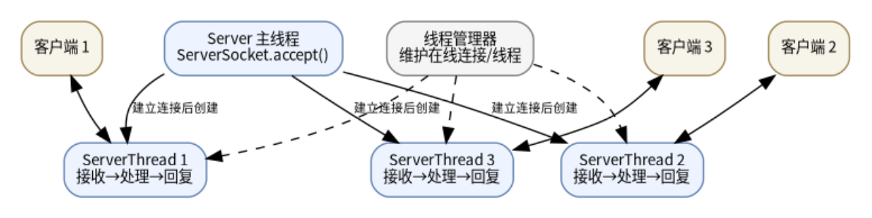
图 13-1 服务器端多线程处理结构

13.1 总体线程模型
线程管理遵循职责单一、有限并发、可取消和可回收原则。客户端不在 EDT 阻塞网络；服务器不在 accept 线程执行业务；同一 Socket 的输出由单一发送通道串行写入。客户端与服务器端通过 Message、uid 和 CommandCode 协作，线程之间不直接共享界面控件或数据库连接。
运行侧 | 线程组成 | 协作关系
客户端 | Swing EDT、接收线程、业务任务、AI任务 | 接收线程按uid分发，界面更新回EDT
服务器端 | AcceptThread、ClientHandler、BusinessExecutor、AssistantExecutor、ScheduledTaskExecutor | 业务线程调用ServerSrv与DAO
共享设施 | SessionRegistry、发送锁、事务连接 | 同一Socket串行输出，连接不跨线程共享

13.2 客户端线程设计
序号 | 线程/任务 | 主要职责 | 注意事项
1 | Swing EDT | 创建窗口、处理事件、更新界面 | 不得执行 Socket、数据库或 LLM 阻塞操作
2 | 网络接收线程 | 持续 receive()，按 uid/statusCode 分发响应和推送 | 断线时通知界面并清理待处理请求
3 | 普通业务工作线程 | 提交查询、借还、选课、购买、预约和宿舍业务 | 完成后用 invokeLater 回到 EDT
4 | AI 会话任务 | 处理流式分片、取消和超时 | 按 sessionId 维护独立缓冲区
5 | 资源加载任务 | 加载图书封面、商品图片或线上资源元数据 | 设置超时，不阻塞主界面

13.3 服务器端线程设计
序号 | 名称 | 说明 | 备注
1 | Server / AcceptThread | 创建 ServerSocket 并接受连接 | 只负责接入和停止，不执行业务
2 | ClientHandler | 每个连接循环收发、校验与分派 Message | 异常断开后从 ThreadManager 移除
3 | BusinessExecutor | 执行用户、学籍/教务、图书馆、商店和宿舍常规请求 | 采用有界线程池和队列
4 | AssistantExecutor | 执行 LLM、RAG、工具编排并产生 AI_STREAM | 独立限流、超时和取消
5 | ScheduledTaskExecutor | 执行未归扫描、预警通知、卫生任务、公告失效和月度账单 | 防止同一任务重复并发
6 | ThreadManager / SessionRegistry | 维护连接、用户会话和发送锁 | 支持查询、移除与统一关闭
7 | DAO/事务 | 在业务线程中访问数据库 | Connection 不跨线程共享
连接结束条件包括客户端登出、读取到 EOF、服务器停止、心跳超时或不可恢复异常。ClientHandler 在 finally 中关闭对象流和 Socket，注销 SessionContext，并取消仅属于该连接且仍未完成的回调；已提交的订单、缴费等事务按服务层结果提交或回滚。

13.4 并发控制与定时任务
场景 | 并发风险 | 控制方式 | 结果要求
课程选课 | 多人同时占用最后名额、重复选课 | 事务 + 唯一(studentId, courseId) + 条件更新容量 | selectedNumber 不超过 capacity
教室/自习室预约 | 同一资源时间段重叠 | 事务内查询冲突并锁定资源/建立唯一约束 | 同一时段仅一条有效预约
图书借还 | availableCount 并发扣减或重复归还 | 条件更新 availableCount>0 + 借阅状态校验 | 数量不为负、归还仅一次
商品下单与账户支付 | 超卖、重复扣款、部分成功 | 订单号幂等 + 库存条件更新 + 账户/订单/销售同事务 | 库存、余额、订单和销售一致
宿舍床位/水电分摊 | 重复床位、重复生成月账单 | 有效住宿唯一约束 + dormId/billMonth 唯一 | 床位不超容量、每月每房一张账单
AI 确认操作 | 重复确认、超时后执行 | actionId 幂等 + 状态条件更新 + expireTime 校验 | 写操作最多执行一次
任务开始前登记本次执行键，成功或失败均记录日志，服务器重启后可安全补偿且不重复生成数据。

14 数据库设计说明
系统使用 Access 2003 兼容关系数据库 Vcampus.accdb，由服务器端通过 UCanAccess/JDBC 访问。以下为逻辑表设计：VARCHAR/TEXT、DATETIME、BOOLEAN、DECIMAL 和自增 BIGINT 在实现时映射为 Access 的短文本/长文本、日期时间、是/否、货币或数值、自动编号类型。

14.1 元数据
序号 | 名称 | 说明 | 备注
1 | Vcampus.accdb | 虚拟校园系统数据库 | Access兼容格式
2 | 用户/教务 | tblUser至tblActivityRegistration | 账户、课程、修读和活动
3 | 公共/空间 | tblAnnouncement至tblSpaceReservation | 公告与空间预约
4 | 宿舍 | tblDormRecord、tblUtilitySettlement | 多类型宿舍记录和费用共表
5 | AI助手 | tblChatRecord、tblKnowledgeChunk、tblToolRecord | 会话消息与工具记录共表
6 | 图书馆 | tblLibraryRecord | 资源和借阅共表
7 | 商店 | tblProduct、tblAccountTransaction、tblOrderLine | 订单主信息与明细共表

14.2 E-R 关系设计
核心关系如下。业务表均通过主键、外键、唯一约束和状态字段表达实体生命周期。
关系 | 基数/约束 | 说明
User—Course | N:M | 由Enrollment关联
User—Activity | N:M | 由ActivityRegistration关联
SpaceResource—SpaceReservation | 1:N | 教室与自习室预约
SpaceResource—DormRecord | 1:N | 床位、门禁、检查和报修
SpaceResource/User—UtilitySettlement | 1:N | 每月按学生保存分摊行
User—ChatRecord | 1:N | SESSION与MESSAGE共表
ToolRecord自关联 | 1:N | 工具定义与操作记录
LibraryRecord自关联 | 1:N | RESOURCE与BORROW记录
User—OrderLine | 1:N | 同orderNo组成一张订单
Product—OrderLine | 1:N | 明细行保存商品快照

14.3 表设计

14.3.1 tblUser 表
对应实体：User（账户、角色与学生档案共表）。
序号 | 字段 | 类型 | 是否主键 | 默认值 | 约束 | 备注
1 | id | VARCHAR(32) | 是 | NULL | 唯一、非空 | 跨模块用户编号
2 | loginId | VARCHAR(50) | 否 | NULL | 唯一、非空 | 登录账号
3 | passwordHash | VARCHAR(128) | 否 | NULL | 非空 | BCrypt 密码哈希
4 | name | VARCHAR(50) | 否 | NULL | 非空 | 姓名
5 | role | VARCHAR(20) | 否 | STUDENT | STUDENT/TEACHER/ADMIN | 用户身份
6 | gender | VARCHAR(10) | 否 | NULL |  | 性别
7 | phone | VARCHAR(20) | 否 | NULL |  | 电话
8 | email | VARCHAR(100) | 否 | NULL |  | 邮箱
9 | status | VARCHAR(20) | 否 | NORMAL |  | 账号状态
10 | college | VARCHAR(100) | 否 | NULL |  | 学生学院
11 | major | VARCHAR(100) | 否 | NULL |  | 学生专业
12 | className | VARCHAR(80) | 否 | NULL |  | 学生班级
13 | grade | VARCHAR(20) | 否 | NULL |  | 年级
14 | admissionYear | INT | 否 | NULL |  | 入学年份
15 | cardId | VARCHAR(32) | 否 | NULL | 学生角色建议唯一 | 一卡通号

14.3.2 tblCourse 表
对应实体：Course。
序号 | 字段 | 类型 | 是否主键 | 默认值 | 约束 | 备注
1 | courseId | VARCHAR(32) | 是 | NULL | 唯一、非空 | 课程编号
2 | courseName | VARCHAR(100) | 否 | NULL | 非空 | 课程名称
3 | credit | DECIMAL(4,1) | 否 | 0 | >=0 | 学分
4 | teacherId | VARCHAR(32) | 否 | NULL | 外键→tblUser | 授课教师
5 | capacity | INT | 否 | 0 | >=0 | 容量
6 | selectedNumber | INT | 否 | 0 | 0~capacity | 已选人数
7 | courseTime | VARCHAR(100) | 否 | NULL |  | 时间
8 | location | VARCHAR(100) | 否 | NULL |  | 地点
9 | courseType | VARCHAR(30) | 否 | NULL |  | 课程类型

14.3.3 tblEnrollment 表
对应实体：Enrollment（选课与成绩共表）。
序号 | 字段 | 类型 | 是否主键 | 默认值 | 约束 | 备注
1 | enrollmentId | BIGINT | 是 | 自增 | 唯一 | 修读记录编号
2 | userId | VARCHAR(32) | 否 | NULL | 外键→tblUser | 学生编号
3 | courseId | VARCHAR(32) | 否 | NULL | 外键→tblCourse | 课程编号
4 | semester | VARCHAR(30) | 否 | NULL | 非空 | 学期
5 | selectionStatus | VARCHAR(20) | 否 | SELECTED |  | 选课状态
6 | selectTime | DATETIME | 否 | CURRENT_TIMESTAMP |  | 选课时间
7 | score | DECIMAL(5,2) | 否 | NULL | 可空；0~100 | 成绩
8 | scoreTime | DATETIME | 否 | NULL |  | 成绩登记时间

14.3 4 tblAnnouncement 表
对应实体：Announcement（教务、宿舍、图书馆公告共表）。
序号 | 字段 | 类型 | 是否主键 | 默认值 | 约束 | 备注
1 | announcementId | BIGINT | 是 | 自增 | 唯一 | 公告编号
2 | moduleType | VARCHAR(20) | 否 | NULL | ACADEMIC/DORM/LIBRARY | 所属模块
3 | title | VARCHAR(150) | 否 | NULL | 非空 | 标题
4 | content | TEXT | 否 | NULL | 非空 | 正文
5 | publisherId | VARCHAR(32) | 否 | NULL | 外键→tblUser | 发布人
6 | scopeType | VARCHAR(20) | 否 | ALL |  | 范围类型
7 | scopeValue | VARCHAR(80) | 否 | NULL |  | 范围值
8 | publishTime | DATETIME | 否 | CURRENT_TIMESTAMP |  | 发布时间
9 | expireTime | DATETIME | 否 | NULL |  | 失效时间
10 | status | VARCHAR(20) | 否 | DRAFT |  | 公告状态

14.3.5 tblActivity 表
对应实体：Activity（竞赛与 SRTP 共表）。
序号 | 字段 | 类型 | 是否主键 | 默认值 | 约束 | 备注
1 | activityId | VARCHAR(32) | 是 | NULL | 唯一 | 活动编号
2 | activityType | VARCHAR(20) | 否 | NULL | COMPETITION/SRTP | 活动类型
3 | activityName | VARCHAR(150) | 否 | NULL | 非空 | 活动名称
4 | description | TEXT | 否 | NULL |  | 说明
5 | organizer | VARCHAR(100) | 否 | NULL |  | 主办单位
6 | startTime | DATETIME | 否 | NULL |  | 开始时间
7 | endTime | DATETIME | 否 | NULL | >startTime | 结束时间
8 | location | VARCHAR(100) | 否 | NULL |  | 地点
9 | credit | DECIMAL(4,1) | 否 | 0 |  | 可获学分
10 | status | VARCHAR(20) | 否 | OPEN |  | 状态
序号 | 字段 | 类型 | 是否主键 | 默认值 | 约束 | 备注

14.3.6 tblActivityRegistration 表
对应实体：ActivityRegistration。
序号 | 字段 | 类型 | 是否主键 | 默认值 | 约束 | 备注
1 | registrationId | BIGINT | 是 | 自增 | 唯一 | 报名编号
2 | activityId | VARCHAR(32) | 否 | NULL | 外键→tblActivity | 活动编号
3 | userId | VARCHAR(32) | 否 | NULL | 外键→tblUser | 报名学生
4 | registerTime | DATETIME | 否 | CURRENT_TIMESTAMP | 系统生成 | 报名时间
5 | registrationStatus | VARCHAR(20) | 否 | REGISTERED | REGISTERED/CANCELLED/COMPLETED | 报名状态
6 | resultAward | VARCHAR(100) | 否 | NULL | 可空 | 竞赛结果或项目结论
7 | earnedCredit | DECIMAL(4,1) | 否 | 0 | >=0 | 实际获得学分

14.3.7 tblSpaceResource 表
对应实体：SpaceResource（宿舍/教室/自习室共表）。
序号 | 字段 | 类型 | 是否主键 | 默认值 | 约束 | 备注
1 | spaceId | VARCHAR(32) | 是 | NULL | 唯一 | 空间编号
2 | spaceType | VARCHAR(20) | 否 | NULL | DORM/CLASSROOM/STUDY_ROOM | 空间类型
3 | buildingName | VARCHAR(80) | 否 | NULL | 非空 | 楼宇名称
4 | spaceName | VARCHAR(100) | 否 | NULL | 非空 | 显示名称
5 | roomNumber | VARCHAR(30) | 否 | NULL | 非空 | 房间号
6 | location | VARCHAR(150) | 否 | NULL | 非空 | 位置说明
7 | genderType | VARCHAR(10) | 否 | NULL | 宿舍可填 | 男寝/女寝
8 | capacity | INT | 否 | 0 | >0 | 容量
9 | occupiedNum | INT | 否 | 0 | 0~capacity | 当前占用数
10 | currentScore | INT | 否 | NULL | 宿舍可填；0~100 | 当前卫生分
11 | status | VARCHAR(20) | 否 | AVAILABLE | AVAILABLE/OCCUPIED/MAINTENANCE/DISABLED | 资源状态

14.3.8 tblSpaceReservation 表
对应实体：SpaceReservation（教室/自习室预约共表）。
序号 | 字段 | 类型 | 是否主键 | 默认值 | 约束 | 备注
1 | reservationId | BIGINT | 是 | 自增 | 唯一 | 预约编号
2 | spaceId | VARCHAR(32) | 否 | NULL | 外键→tblSpaceResource | 空间编号
3 | userId | VARCHAR(32) | 否 | NULL | 外键→tblUser | 申请人
4 | startTime | DATETIME | 否 | NULL | 非空 | 开始时间
5 | endTime | DATETIME | 否 | NULL | >startTime | 结束时间
6 | purpose | VARCHAR(200) | 否 | NULL |  | 用途
7 | submitTime | DATETIME | 否 | CURRENT_TIMESTAMP |  | 提交时间
8 | auditStatus | VARCHAR(20) | 否 | PENDING |  | 审核/预约状态
9 | auditorId | VARCHAR(32) | 否 | NULL |  | 审核人
10 | auditRemark | VARCHAR(300) | 否 | NULL |  | 审核意见

14.3.9 tblDormRecord 表
对应实体：DormRecord（床位、门禁、来访、未归、卫生和报修共表）。
序号 | 字段 | 类型 | 是否主键 | 默认值 | 约束 | 备注
1 | recordId | VARCHAR(32) | 是 | NULL | 唯一 | 宿舍记录编号
2 | recordType | VARCHAR(20) | 否 | NULL | ASSIGNMENT/ACCESS/VISIT/LEAVE/CHECK/REPAIR | 记录类型
3 | userId | VARCHAR(32) | 否 | NULL | 可空；外键→tblUser | 关联学生
4 | spaceId | VARCHAR(32) | 否 | NULL | 外键→tblSpaceResource | 宿舍空间
5 | bedNumber | INT | 否 | NULL |  | 床位号
6 | eventTime | DATETIME | 否 | CURRENT_TIMESTAMP |  | 发生/开始时间
7 | endTime | DATETIME | 否 | NULL |  | 结束/退宿时间
8 | checkType | VARCHAR(20) | 否 | NULL |  | ABSENCE/HYGIENE
9 | details | TEXT | 否 | NULL |  | 访客、检查或报修详情
10 | score | INT | 否 | NULL |  | 卫生分
11 | severity | VARCHAR(20) | 否 | NORMAL |  | 严重程度
12 | status | VARCHAR(20) | 否 | PENDING |  | 处理状态
13 | handlerId | VARCHAR(32) | 否 | NULL |  | 处理人
14 | handleTime | DATETIME | 否 | NULL |  | 处理时间

14.3.10 tblDormSettlement 表
对应实体：UtilitySettlement（房间账单与个人分摊共表）。
序号 | 字段 | 类型 | 是否主键 | 默认值 | 约束 | 备注
1 | settlementId | VARCHAR(32) | 是 | NULL | 唯一 | 结算记录编号
2 | spaceId | VARCHAR(32) | 否 | NULL | 外键→tblSpaceResource | 宿舍空间
3 | billMonth | VARCHAR(7) | 否 | NULL | YYYY-MM | 账单月份
4 | userId | VARCHAR(32) | 否 | NULL | 外键→tblUser | 分摊学生
5 | waterUsage | DECIMAL(10,2) | 否 | 0 |  | 房间用水量
6 | electricUsage | DECIMAL(10,2) | 否 | 0 |  | 房间用电量
7 | totalFee | DECIMAL(12,2) | 否 | 0 |  | 房间总额
8 | shareFee | DECIMAL(12,2) | 否 | 0 |  | 个人应缴
9 | paidStatus | BOOLEAN | 否 | FALSE |  | 缴费状态
10 | payTime | DATETIME | 否 | NULL |  | 缴费时间
11 | status | VARCHAR(20) | 否 | PENDING |  | 结算状态

14.3.11 tblChatRecord 表
对应实体：ChatRecord（会话与消息共表）。
序号 | 字段 | 类型 | 是否主键 | 默认值 | 约束 | 备注
1 | recordId | VARCHAR(64) | 是 | NULL | 唯一 | 记录编号
2 | recordType | VARCHAR(20) | 否 | NULL | SESSION/MESSAGE | 记录类型
3 | sessionId | VARCHAR(64) | 否 | NULL | 会话行自引用；消息行关联会话 | 会话编号
4 | userId | VARCHAR(32) | 否 | NULL | 外键→tblUser | 所属用户
5 | role | VARCHAR(20) | 否 | NULL |  | user/assistant/tool
6 | title | VARCHAR(150) | 否 | NULL |  | 会话标题
7 | content | TEXT | 否 | NULL |  | 消息正文
8 | toolName | VARCHAR(100) | 否 | NULL |  | 关联工具
9 | createTime | DATETIME | 否 | CURRENT_TIMESTAMP |  | 创建时间
10 | updateTime | DATETIME | 否 | CURRENT_TIMESTAMP |  | 更新时间

14.3.12 tblKnowledgeChunk 表
对应实体：KnowledgeChunk。
序号 | 字段 | 类型 | 是否主键 | 默认值 | 约束 | 备注
1 | chunkId | VARCHAR(64) | 是 | NULL | 唯一 | 片段编号
2 | docName | VARCHAR(200) | 否 | NULL | 非空 | 来源文档
3 | docSection | VARCHAR(200) | 否 | NULL |  | 来源章节
4 | moduleTag | VARCHAR(50) | 否 | NULL |  | 业务模块
5 | content | TEXT | 否 | NULL | 非空 | 片段原文
6 | embedding | TEXT/BLOB | 否 | NULL |  | 向量或索引引用

14.3.13 tblToolRecord 表
对应实体：ToolRecord（工具定义、待确认操作和执行审计共表）。
序号 | 字段 | 类型 | 是否主键 | 默认值 | 约束 | 备注
1 | recordId | VARCHAR(64) | 是 | NULL | 唯一 | 工具记录编号
2 | recordType | VARCHAR(20) | 否 | NULL | DESCRIPTOR/OPERATION | 记录类型
3 | toolName | VARCHAR(100) | 否 | NULL | 非空 | 工具名
4 | toolDesc | TEXT | 否 | NULL |  | 工具说明
5 | paramSchema | TEXT | 否 | NULL |  | 参数结构
6 | targetModule | VARCHAR(50) | 否 | NULL |  | 业务模块
7 | isWriteOp | BOOLEAN | 否 | FALSE |  | 是否写操作
8 | allowRoles | VARCHAR(150) | 否 | NULL |  | 允许角色
9 | sessionId | VARCHAR(64) | 否 | NULL |  | 关联会话
10 | userId | VARCHAR(32) | 否 | NULL |  | 发起用户
11 | params | TEXT | 否 | NULL |  | 调用参数
12 | summary | VARCHAR(300) | 否 | NULL |  | 操作摘要
13 | status | VARCHAR(20) | 否 | PENDING |  | 确认/执行状态
14 | expireTime | DATETIME | 否 | NULL |  | 确认失效时间
15 | resultCode | VARCHAR(30) | 否 | NULL |  | 结果码
16 | createTime | DATETIME | 否 | CURRENT_TIMESTAMP |  | 创建时间
17 | executeTime | DATETIME | 否 | NULL |  | 执行时间

14.3.14 tblLibraryRecord 表
对应实体：LibraryRecord（纸质/线上资源与借阅共表）。
序号 | 字段 | 类型 | 是否主键 | 默认值 | 约束 | 备注
1 | recordId | BIGINT | 是 | 自增 | 唯一 | 图书记录编号
2 | recordType | VARCHAR(20) | 否 | NULL | RESOURCE/BORROW | 记录类型
3 | resourceId | BIGINT | 否 | NULL | 资源行编号；借阅行关联资源 | 资源编号
4 | resourceType | VARCHAR(20) | 否 | BOOK | BOOK/ONLINE | 资源类型
5 | resourceName | VARCHAR(200) | 否 | NULL |  | 图书/资源名
6 | isbn | VARCHAR(20) | 否 | NULL |  | ISBN
7 | author | VARCHAR(120) | 否 | NULL |  | 作者
8 | publisher | VARCHAR(120) | 否 | NULL |  | 出版社/来源
9 | category | VARCHAR(60) | 否 | NULL |  | 分类
10 | location | VARCHAR(150) | 否 | NULL |  | 馆藏位置
11 | totalCount | INT | 否 | 0 |  | 总数量
12 | availableCount | INT | 否 | 0 |  | 可借数量
13 | accessUrl | VARCHAR(500) | 否 | NULL |  | 线上地址
14 | userId | VARCHAR(32) | 否 | NULL |  | 借阅学生
15 | borrowTime | DATETIME | 否 | NULL |  | 借阅时间
16 | dueTime | DATETIME | 否 | NULL |  | 应还时间
17 | returnTime | DATETIME | 否 | NULL |  | 归还时间
18 | status | VARCHAR(20) | 否 | AVAILABLE |  | 资源/借阅状态

14.3.15 tblProduct 表
对应实体：Product。
序号 | 字段 | 类型 | 是否主键 | 默认值 | 约束 | 备注
1 | productId | BIGINT | 是 | 自增 | 唯一 | 商品编号
2 | productNo | VARCHAR(50) | 否 | NULL | 唯一、非空 | 商品编码
3 | productName | VARCHAR(150) | 否 | NULL | 非空 | 商品名称
4 | category | VARCHAR(60) | 否 | NULL |  | 分类
5 | price | DECIMAL(12,2) | 否 | 0 | >0 | 售价
6 | stock | INT | 否 | 0 |  | 库存
7 | description | TEXT | 否 | NULL |  | 说明
8 | imageUrl | VARCHAR(500) | 否 | NULL |  | 图片地址
9 | status | VARCHAR(20) | 否 | OFF_SALE |  | 上下架状态

14.3.16 tblAccountTransaction 表
对应实体：AccountTransaction（余额与交易流水共表）。
序号 | 字段 | 类型 | 是否主键 | 默认值 | 约束 | 备注
1 | transactionId | BIGINT | 是 | 自增 | 唯一 | 流水编号
2 | userId | VARCHAR(32) | 否 | NULL | 外键→tblUser | 账户用户
3 | transactionType | VARCHAR(20) | 否 | NULL | RECHARGE/PAYMENT/REFUND | 交易类型
4 | amount | DECIMAL(12,2) | 否 | 0 | >0 | 交易金额
5 | balanceAfter | DECIMAL(12,2) | 否 | 0 |  | 交易后余额
6 | relatedOrderNo | VARCHAR(50) | 否 | NULL |  | 关联订单号
7 | paymentMethod | VARCHAR(20) | 否 | NULL |  | 支付方式
8 | status | VARCHAR(20) | 否 | SUCCESS |  | 交易状态
9 | transactionTime | DATETIME | 否 | CURRENT_TIMESTAMP |  | 交易时间
10 | remark | VARCHAR(300) | 否 | NULL |  | 说明

14.3.17 tblOrderLine 表
对应实体：OrderLine（Order 与 OrderItem 共表）。
序号 | 字段 | 类型 | 是否主键 | 默认值 | 约束 | 备注
1 | lineId | BIGINT | 是 | 自增 | 唯一 | 订单明细行编号
2 | orderNo | VARCHAR(50) | 否 | NULL | 与 lineNo 联合唯一 | 订单号
3 | lineNo | INT | 否 | 1 | >0 | 订单内行号
4 | userId | VARCHAR(32) | 否 | NULL | 外键→tblUser | 下单用户
5 | orderStatus | VARCHAR(20) | 否 | PENDING |  | 订单状态；同订单各行一致
6 | paymentMethod | VARCHAR(20) | 否 | NULL |  | 支付方式
7 | createTime | DATETIME | 否 | CURRENT_TIMESTAMP |  | 下单时间
8 | payTime | DATETIME | 否 | NULL |  | 支付时间
9 | productId | BIGINT | 否 | NULL | 外键→tblProduct | 商品编号
10 | productName | VARCHAR(150) | 否 | NULL | 非空 | 商品名称快照
11 | unitPrice | DECIMAL(12,2) | 否 | 0 | >0 | 下单单价
12 | quantity | INT | 否 | 1 | >0 | 购买数量
13 | subtotal | DECIMAL(12,2) | 否 | 0 | unitPrice×quantity | 行小计；订单总额按 orderNo 汇总

